第五章 货物需求表及采购需求

一、货物需求表

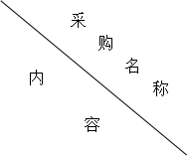 | 详见“第一章投标邀请”
数量 | 详见第五章中的“技术要求”
交货期 | 详见第五章中的“商务要求”
交货地点 | 详见第五章中的“商务要求”
安装地点 | 详见第五章中的“商务要求”
备注 | 其他详见招标文件

二、技术要求
序号 | 楼栋楼层 | 房间 | 名称 | 参考图片 | 规格尺寸（mm) | 参数 | 数量 | 单位
综合楼
1 | 综合楼食堂二层、三层 | 用餐大厅 | 餐桌 | 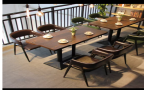 | 1200*700*750 | 1.基材：采用免漆颗粒板，甲醛释放量≤0.025mg/m³，木材含水率控制为8%-12%；经过防虫、防腐等化学处理；  2.封边：采用PVC封边条和环保胶粘剂，封边条厚度≥1.0mm，封边条符合QB/T 4463-2025标准要求，邻苯二甲酸酯≤0.05%，甲醛释放量≤0.1mg/L；  3.五金配件：采用三合一连接件等五金配件，均经过酸洗、磷化处理，三合一连接件符合GB/T 28203-2011标准要求。 | 50 | 套
2 | 综合楼食堂二层、三层 | 用餐大厅 | 餐桌 | 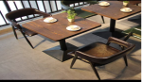 | 700*700*750 | 1.基材：采用免漆颗粒板，甲醛释放量≤0.025mg/m³，木材含水率控制为8%-12%；经过防虫、防腐等化学处理；  2.封边：采用PVC封边条和环保胶粘剂，封边条厚度≥1.0mm，封边条符合QB/T 4463-2025标准要求，邻苯二甲酸酯≤0.05%，甲醛释放量≤0.1mg/L；  3.五金配件：采用三合一连接件等五金配件，均经过酸洗、磷化处理，三合一连接件符合GB/T 28203-2011标准要求。 | 20 | 套
3 | 综合楼食堂二层、三层 | 用餐大厅 | 餐椅 | 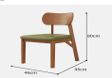 | 460*450*800 | 1、采用实木多层板制作而成，经过防虫、防腐特殊处理，甲醛释放量≤0.025mg/m³，含水率8%-12%，确保坚固可靠，长期使用不松动、不腐朽。  2、环保水性漆，五底三面工艺，漆面饱满、光滑，硬度高不易磨损。符合HJ 2537-2014标准中5.2.2表2木器涂料的要求（VOC，游离甲醛，乙二醇醚及其酯类的总量，苯、甲苯、二甲苯、乙苯的总量，卤代烃，可溶性铅，可溶性镉，可溶性铬，可溶性汞均低于限量）  3、选用环保抗菌皮饰面。 | 240 | 张
4 | 综合楼四层 | 职工活动室 | 活动围桌 | 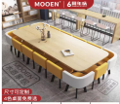 | 4000*2000*750 | 1.基材：采用免漆颗粒板，甲醛释放量≤0.025mg/m³，木材含水率控制为8%-12%；经过防虫、防腐等化学处理；  2.封边：采用PVC封边条和环保胶粘剂，封边条厚度≥1.0mm，封边条符合QB/T 4463-2025标准要求，邻苯二甲酸酯≤0.05%，甲醛释放量≤0.1mg/L；  3.五金配件：采用三合一连接件等五金配件，均经过酸洗、磷化处理，三合一连接件符合GB/T 28203-2011标准要求。 | 5 | 组
5 | 综合楼四层 | 职工活动室 | 椅子 |  | 460*450*800 | 1.基材：采用免漆颗粒板，甲醛释放量≤0.025mg/m³，木材含水率控制为8%-12%；经过防虫、防腐等化学处理；  2.封边：采用PVC封边条和环保胶粘剂，封边条厚度≥1.0mm，封边条符合QB/T 4463-2025标准要求，邻苯二甲酸酯≤0.05%，甲醛释放量≤0.1mg/L；  3.五金配件：采用三合一连接件等五金配件，均经过酸洗、磷化处理，三合一连接件符合GB/T 28203-2011标准要求。 | 50 | 张
6 | 综合楼四层 | 职工活动室 | 矮柜 | 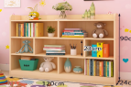 | 2000*400*1800 | 1.基材：采用免漆颗粒板，甲醛释放量≤0.025mg/m³，木材含水率控制为8%-12%；经过防虫、防腐等化学处理；  2.封边：采用PVC封边条和环保胶粘剂，封边条厚度≥1.0mm，封边条符合QB/T 4463-2025标准要求，邻苯二甲酸酯≤0.05%，甲醛释放量≤0.1mg/L；  3.五金配件：采用三合一连接件等五金配件，均经过酸洗、磷化处理，三合一连接件符合GB/T 28203-2011标准要求。 | 2 | 组
7 | 综合楼五层 | 会议室 | 主席台 | 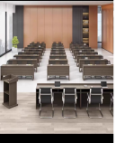 | 3000*600*750 | 1.基材：采用免漆颗粒板，甲醛释放量≤0.025mg/m³，木材含水率控制为8%-12%；经过防虫、防腐等化学处理；  2.封边：采用PVC封边条和环保胶粘剂，封边条厚度≥1.0mm，封边条符合QB/T 4463-2025标准要求，邻苯二甲酸酯≤0.05%，甲醛释放量≤0.1mg/L；  3.五金配件：采用三合一连接件等五金配件，均经过酸洗、磷化处理，三合一连接件符合GB/T 28203-2011标准要求。 | 1 | 组
8 | 综合楼五层 | 会议室 | 会议桌 |  | 1200*400*750 | 1.基材：采用免漆颗粒板，甲醛释放量≤0.025mg/m³，木材含水率控制为8%-12%；经过防虫、防腐等化学处理；  2.封边：采用PVC封边条和环保胶粘剂，封边条厚度≥1.0mm，封边条符合QB/T 4463-2025标准要求，邻苯二甲酸酯≤0.05%，甲醛释放量≤0.1mg/L；  3.五金配件：采用三合一连接件等五金配件，均经过酸洗、磷化处理，三合一连接件符合GB/T 28203-2011标准要求。 | 80 | 组
9 | 综合楼五层 | 会议室 | 椅子 |  | 460*450*800 | 1.椅背：背框采用聚丙烯（PP）+玻璃纤维（GF）材质，椅背表面包覆网布；  2.扶手：扶手主体为PP+GF全新料，表面光滑无毛刺；  3.坐垫：座包表面包覆透气弹力布，内部海绵为一次成型模塑定型海绵，密度≥45kg/m³，回弹率≥50%；  4.椅架：采用电镀钢架，管壁厚度≥2.0mm，表面金属耐腐蚀处理。 | 170 | 组
10 | 综合楼五层 | 会议室 | 演讲席 |  | 700*500*1150 | 1.基材：采用免漆颗粒板，甲醛释放量≤0.025mg/m³，木材含水率控制为8%-12%；经过防虫、防腐等化学处理；  2.封边：采用PVC封边条和环保胶粘剂，封边条厚度≥1.0mm，封边条符合QB/T 4463-2025标准要求，邻苯二甲酸酯≤0.05%，甲醛释放量≤0.1mg/L；  3.五金配件：采用三合一连接件等五金配件，均经过酸洗、磷化处理，三合一连接件符合GB/T 28203-2011标准要求。 | 1 | 组
11 | 综合楼五层 | 会议室 | 柜子 | 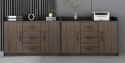 | 2000*600*1800 | 1.基材：采用免漆颗粒板，甲醛释放量≤0.025mg/m³，木材含水率控制为8%-12%；经过防虫、防腐等化学处理；  2.封边：采用PVC封边条和环保胶粘剂，封边条厚度≥1.0mm，封边条符合QB/T 4463-2025标准要求，邻苯二甲酸酯≤0.05%，甲醛释放量≤0.1mg/L；  3.五金配件：采用三合一连接件等五金配件，均经过酸洗、磷化处理，三合一连接件符合GB/T 28203-2011标准要求。 | 1 | 组
生活楼
1 | 生活楼1-6层 | 标间 | 单人床 | 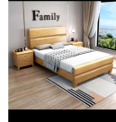 | 2000*1200*450 | 1、采用实木多层板制作而成，经过防虫、防腐特殊处理，甲醛释放量≤0.025mg/m³，含水率8%-12%，确保坚固可靠，长期使用不松动、不腐朽。  2、环保水性漆，五底三面工艺，漆面饱满、光滑，硬度高不易磨损。符合HJ 2537-2014标准中5.2.2表2木器涂料的要求（VOC，游离甲醛，乙二醇醚及其酯类的总量，苯、甲苯、二甲苯、乙苯的总量，卤代烃，可溶性铅，可溶性镉，可溶性铬，可溶性汞均低于限量）。  3.五金配件：五金配件均经过酸洗、磷化处理。 | 120 | 个
2 | 生活楼1-6层 | 标间 | 床垫 |  | 2000*1200*50 | 1、弹簧系统：采用独立袋装弹簧内胆。弹簧钢丝材质为碳素弹簧钢丝（牌号不低于70#），符合GB/T 4357-2022标准，弹簧经淬火及回火处理。  2、床垫厚度250-300mm，整体承重能力≥600kg。  3、填充层：环保棕芯填充，棕纤维垫层分布均匀。 | 120 | 张
3 | 生活楼1-6层 | 标间 | 床头柜 |  | 400*400*500 | 1、采用实木多层板制作而成，经过防虫、防腐特殊处理，甲醛释放量≤0.025mg/m³，含水率8%-12%，确保坚固可靠，长期使用不松动、不腐朽。  2、环保水性漆，五底三面工艺，漆面饱满、光滑，硬度高不易磨损。符合HJ 2537-2014标准中5.2.2表2木器涂料的要求（VOC，游离甲醛，乙二醇醚及其酯类的总量，苯、甲苯、二甲苯、乙苯的总量，卤代烃，可溶性铅，可溶性镉，可溶性铬，可溶性汞均低于限量）。  3.五金配件：五金配件均经过酸洗、磷化处理。 | 120 | 个
4 | 生活楼1-6层 | 标间 | 小圆桌 | 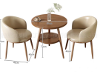 | 直径600*高720 | 1、采用实木多层板制作而成，经过防虫、防腐特殊处理，甲醛释放量≤0.025mg/m³，含水率8%-12%，确保坚固可靠，长期使用不松动、不腐朽。  2、环保水性漆，五底三面工艺，漆面饱满、光滑，硬度高不易磨损。符合HJ 2537-2014标准中5.2.2表2木器涂料的要求（VOC，游离甲醛，乙二醇醚及其酯类的总量，苯、甲苯、二甲苯、乙苯的总量，卤代烃，可溶性铅，可溶性镉，可溶性铬，可溶性汞均低于限量）。  3.五金配件：五金配件均经过酸洗、磷化处理。 | 60 | 个
5 | 生活楼1-6层 | 标间 | 椅子 |  | 420*420*750 | 1.基材：采用免漆颗粒板，甲醛释放量≤0.025mg/m³，整体承重≥150kg；  2.封边：采用PVC封边条，封边条厚度≥1.0mm，封边条符合QB/T 4463-2025标准要求，邻苯二甲酸酯≤0.05%，甲醛释放量≤0.1mg/L；  3.五金配件：五金配件均经过酸洗、磷化处理。 | 120 | 个
6 | 生活楼1-6层 | 标间 | 衣柜 | 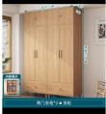 | 2500*600*1600 | 1.基材：采用免漆颗粒板，甲醛释放量≤0.025mg/m³，木材含水率控制为8%-12%；经过防虫、防腐等化学处理；  2.封边：采用PVC封边条和环保胶粘剂，封边条厚度≥1.0mm，封边条符合QB/T 4463-2025标准要求，邻苯二甲酸酯≤0.05%，甲醛释放量≤0.1mg/L；  3.五金配件：采用三合一连接件等五金配件，均经过酸洗、磷化处理，三合一连接件符合GB/T 28203-2011标准要求。 | 60 | 个
7 | 生活楼1-6层 | 布草间 | 货架 | 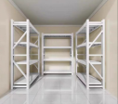 | 2000*600*1800 | 1、采用冷轧钢板，钢板厚度≥1.2mm。  2、钢质部件采用乳化剂和碱性助剂, 磷酸除锈、锌系薄膜型磷化、钝化, 亚光热固性环氧聚酯粉末，灰色塑粉高温固化，不锈蚀、不鼓泡、不裂。 | 12 | 个
8 | 生活楼一层 | 活动室 | 长条桌椅 | 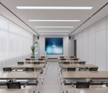 | 1200*400*750 | 1.基材：采用免漆颗粒板，甲醛释放量≤0.025mg/m³，木材含水率控制为8%-12%；经过防虫、防腐等化学处理；  2.封边：采用PVC封边条和环保胶粘剂，封边条厚度≥1.0mm，封边条符合QB/T 4463-2025标准要求，邻苯二甲酸酯≤0.05%，甲醛释放量≤0.1mg/L；  3.五金配件：采用三合一连接件等五金配件，均经过酸洗、磷化处理，三合一连接件符合GB/T 28203-2011标准要求。 | 80 | 组
9 | 生活楼一层 | 活动室 | 矮柜 |  | 1000*600*1800 | 1.基材：采用免漆颗粒板，甲醛释放量≤0.025mg/m³，木材含水率控制为8%-12%；经过防虫、防腐等化学处理；  2.封边：采用PVC封边条和环保胶粘剂，封边条厚度≥1.0mm，封边条符合QB/T 4463-2025标准要求，邻苯二甲酸酯≤0.05%，甲醛释放量≤0.1mg/L；  3.五金配件：采用三合一连接件等五金配件，均经过酸洗、磷化处理，三合一连接件符合GB/T 28203-2011标准要求。 | 1 | 组
亲子乐园
1 | 亲子乐园负一层 | 多功能厅 | 多功能厅椅 | 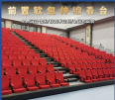 | / | 1、座背板材质：改性聚丙烯工程塑料，一体注塑成型，韧性强、抗老化、不易开裂  2、坐垫海绵：高密度阻燃发泡海绵，回弹性能好，久坐不塌陷，抗压耐磨  3、表层面料：阻燃布艺，纹理细腻，透气耐磨，防尘易清洗，色泽均匀不褪色  4、骨架结构：加厚冷轧钢板框架，静电喷涂防锈处理，焊接牢固，受力均衡不变形  5、连接结构：整体连体钢架，多排连接稳固，抗摇晃，承重性能优良  6、脚架底座：加厚钢制地脚，膨胀螺栓地面固定，安装牢固，防滑减震  7、静音设计：落座自动回位，复位静音，减震降噪；边角圆滑无毛刺  8、安全性能：面料海绵阻燃达标，防腐防锈、耐磨损，环保无异味  9.座椅规格:背高≥800mm，座宽≥550mm;座高≥420mm;座深≥450mm | 200 | 位
家庭楼
1 | 家庭楼 | 房间 | 主卧衣柜 | 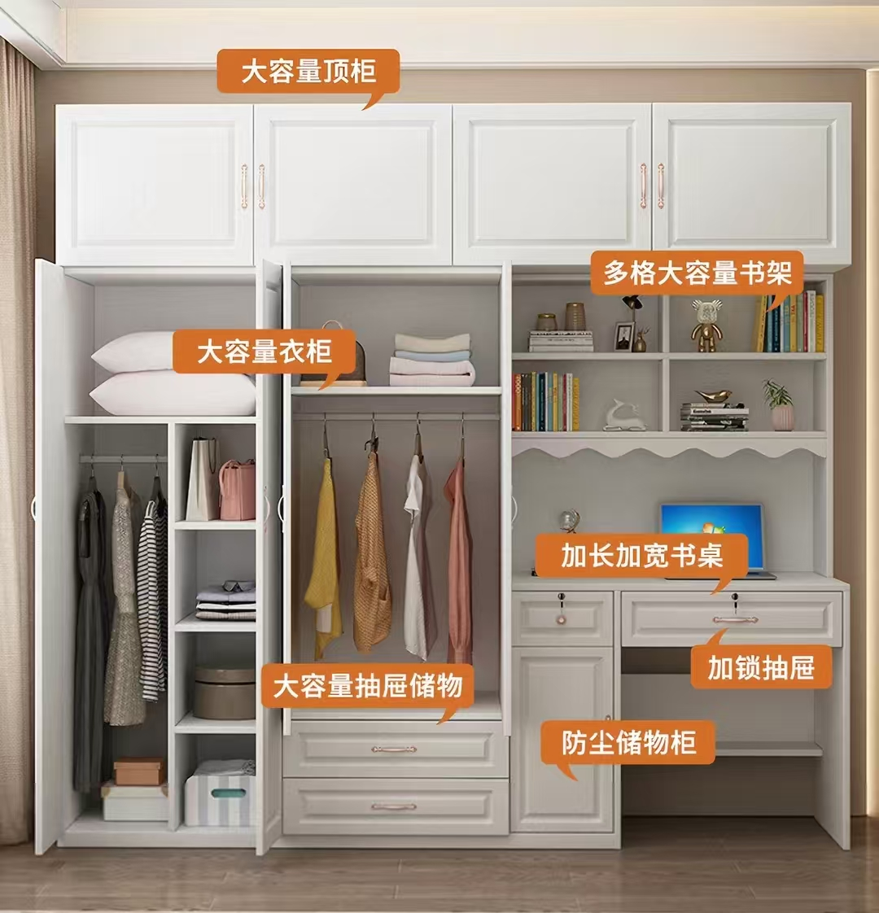 | 2300*1800*600 | 1、基材采用厚度≥18mm实木多层板双饰面免漆板结构，表面防火、耐磨、耐烟酌、抗污染，结构加工坚固致密、机械精打磨圆滑细致，具有稳定、持久、耐水和易清洗维护等特性；背板采用同色厚度≥18mm实木多层板，甲醛释放量≤0.025mg/m³。  2、门板基材：门板采用厚度≥18mm实木多层板，门板为斜边免拉手设计制作。  3、封边：所有板材的断裁面采用同色ABS封边条,封边条厚度≥1.0mm厚，封边条符合QB/T 4463-2025标准要求，邻苯二甲酸酯≤0.05%，甲醛释放量≤0.1mg/L，封边条采用PUR高温热熔胶，PUR热熔胶符合国家标准要求。  4、五金配件：阻尼铰链，折叠锁，五金组装件级配件。  5、工艺：连接处牢固无松动、无异响；表面采用环保水性漆或木蜡油涂装，色泽均匀，触感顺滑无毛刺；边角及椅面边缘打磨圆润，无锐角磕碰风险。 | 20 | 组
2 | 家庭楼 | 房间 | 主卧书桌书柜 |  | 2300*700*500 | 1、基材采用厚度≥18mm实木多层板双饰面免漆板结构，表面防火、耐磨、耐烟酌、抗污染，结构加工坚固致密、机械精打磨圆滑细致，具有稳定、持久、耐水和易清洗维护等特性；背板采用同色厚度≥18mm实木多层板，甲醛释放量≤0.025mg/m³。  2、门板基材：门板采用厚度≥18mm实木多层板，门板为斜边免拉手设计制作。  3、封边：所有板材的断裁面采用同色ABS封边条,封边条厚度≥1.0mm厚，封边条符合QB/T 4463-2025标准要求，邻苯二甲酸酯≤0.05%，甲醛释放量≤0.1mg/L，封边条采用PUR高温热熔胶，PUR热熔胶符合国家标准要求。  4、五金配件：阻尼铰链，折叠锁，五金组装件级配件。  5、工艺：连接处牢固无松动、无异响；表面采用环保水性漆或木蜡油涂装，色泽均匀，触感顺滑无毛刺；边角及椅面边缘打磨圆润，无锐角磕碰风险。 | 20 | 组
3 | 家庭楼 | 房间 | 北卧衣柜 | 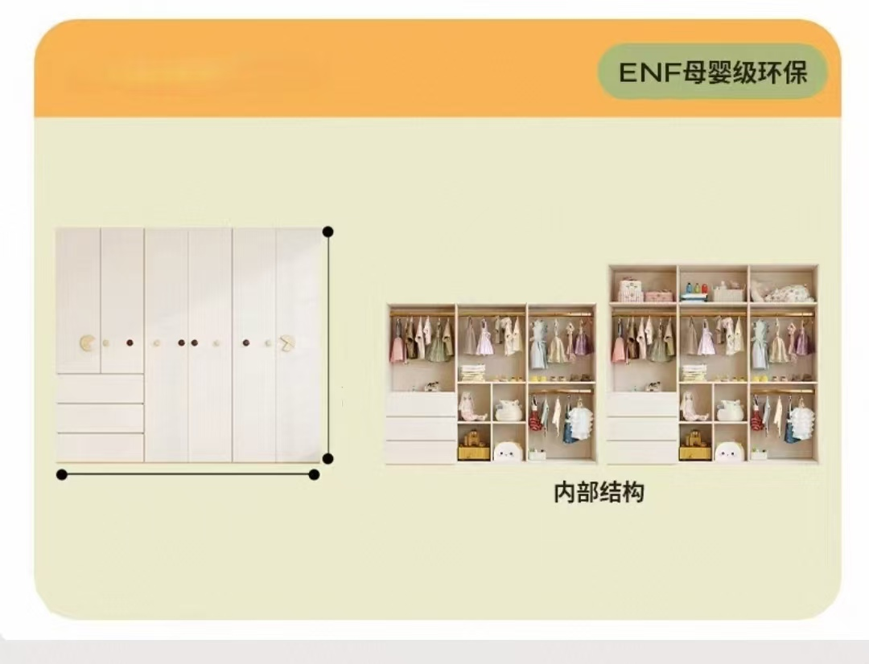 | 2300*2355*600 | 1、基材采用厚度≥18mm实木多层板双饰面免漆板结构，表面防火、耐磨、耐烟酌、抗污染，结构加工坚固致密、机械精打磨圆滑细致，具有稳定、持久、耐水和易清洗维护等特性；背板采用同色厚度≥18mm实木多层板，甲醛释放量≤0.025mg/m³。  2、门板基材：门板采用厚度≥18mm实木多层板，门板为斜边免拉手设计制作。  3、封边：所有板材的断裁面采用同色ABS封边条,封边条厚度≥1.0mm厚，封边条符合QB/T 4463-2025标准要求，邻苯二甲酸酯≤0.05%，甲醛释放量≤0.1mg/L，封边条采用PUR高温热熔胶，PUR热熔胶符合国家标准要求。  4、五金配件：阻尼铰链，折叠锁，五金组装件级配件。  5、工艺：连接处牢固无松动、无异响；表面采用环保水性漆或木蜡油涂装，色泽均匀，触感顺滑无毛刺；边角及椅面边缘打磨圆润，无锐角磕碰风险。 | 20 | 组
4 | 家庭楼 | 房间 | 南卧衣柜 |  | 2300*2000*600 | 1、基材采用厚度≥18mm实木多层板双饰面免漆板结构，表面防火、耐磨、耐烟酌、抗污染，结构加工坚固致密、机械精打磨圆滑细致，具有稳定、持久、耐水和易清洗维护等特性；背板采用同色厚度≥18mm实木多层板，甲醛释放量≤0.025mg/m³。  2、门板基材：门板采用厚度≥18mm实木多层板，门板为斜边免拉手设计制作。  3、封边：所有板材的断裁面采用同色ABS封边条,封边条厚度≥1.0mm厚，封边条符合QB/T 4463-2025标准要求，邻苯二甲酸酯≤0.05%，甲醛释放量≤0.1mg/L，封边条采用PUR高温热熔胶，PUR热熔胶符合国家标准要求。  4、五金配件：阻尼铰链，折叠锁，五金组装件级配件。  5、工艺：连接处牢固无松动、无异响；表面采用环保水性漆或木蜡油涂装，色泽均匀，触感顺滑无毛刺；边角及椅面边缘打磨圆润，无锐角磕碰风险。 | 20 | 组
5 | 家庭楼 | 房间 | 南卧玩具柜 | 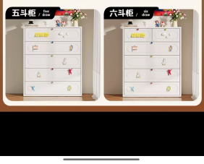 | 1800*1170*600 | 1、基材采用厚度≥18mm实木多层板双饰面免漆板结构，表面防火、耐磨、耐烟酌、抗污染，结构加工坚固致密、机械精打磨圆滑细致，具有稳定、持久、耐水和易清洗维护等特性；背板采用同色厚度≥18mm实木多层板，甲醛释放量≤0.025mg/m³。  2、门板基材：门板采用厚度≥18mm实木多层板，门板为斜边免拉手设计制作。  3、封边：所有板材的断裁面采用同色ABS封边条,封边条厚度≥1.0mm厚，封边条符合QB/T 4463-2025标准要求，邻苯二甲酸酯≤0.05%，甲醛释放量≤0.1mg/L，封边条采用PUR高温热熔胶，PUR热熔胶符合国家标准要求。  4、五金配件：阻尼铰链，折叠锁，五金组装件级配件。  5、工艺：连接处牢固无松动、无异响；表面采用环保水性漆或木蜡油涂装，色泽均匀，触感顺滑无毛刺；边角及椅面边缘打磨圆润，无锐角磕碰风险。 | 20 | 组
6 | 家庭楼 | 房间 | 南卧角柜 | 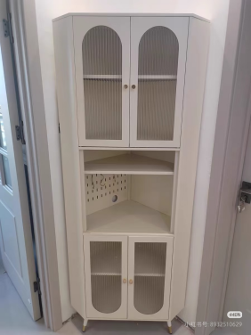 | 2300*685*600 | 1、基材采用厚度≥18mm实木多层板双饰面免漆板结构，表面防火、耐磨、耐烟酌、抗污染，结构加工坚固致密、机械精打磨圆滑细致，具有稳定、持久、耐水和易清洗维护等特性；背板采用同色厚度≥18mm实木多层板，甲醛释放量≤0.025mg/m³。  2、门板基材：门板采用厚度≥18mm实木多层板，门板为斜边免拉手设计制作。  3、封边：所有板材的断裁面采用同色ABS封边条,封边条厚度≥1.0mm厚，封边条符合QB/T 4463-2025标准要求，邻苯二甲酸酯≤0.05%，甲醛释放量≤0.1mg/L，封边条采用PUR高温热熔胶，PUR热熔胶符合国家标准要求。  4、五金配件：阻尼铰链，折叠锁，五金组装件级配件。  5、工艺：连接处牢固无松动、无异响；表面采用环保水性漆或木蜡油涂装，色泽均匀，触感顺滑无毛刺；边角及椅面边缘打磨圆润，无锐角磕碰风险。 | 20 | 组
7 | 家庭楼 | 阳台 | 阳台柜 | 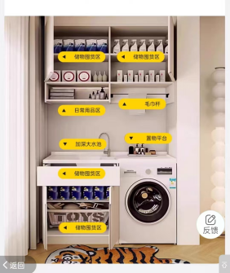 | 2830*1510*600 | 1、基材采用厚度≥18mm实木多层板双饰面免漆板结构，表面防火、耐磨、耐烟酌、抗污染，结构加工坚固致密、机械精打磨圆滑细致，具有稳定、持久、耐水和易清洗维护等特性；背板采用同色厚度≥18mm实木多层板，甲醛释放量≤0.025mg/m³。  2、门板基材：门板采用厚度≥18mm实木多层板，门板为斜边免拉手设计制作。  3、封边：所有板材的断裁面采用同色ABS封边条,封边条厚度≥1.0mm厚，封边条符合QB/T 4463-2025标准要求，邻苯二甲酸酯≤0.05%，甲醛释放量≤0.1mg/L，封边条采用PUR高温热熔胶，PUR热熔胶符合国家标准要求。  4、五金配件：阻尼铰链，折叠锁，五金组装件级配件。  5、工艺：连接处牢固无松动、无异响；表面采用环保水性漆或木蜡油涂装，色泽均匀，触感顺滑无毛刺；边角及椅面边缘打磨圆润，无锐角磕碰风险。 | 20 | 组
8 | 家庭楼 | 门口 | 门口鞋柜 | 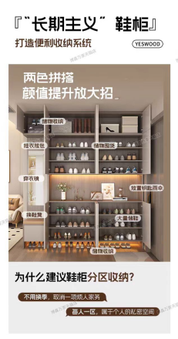 | 1100*1200*400 | 1、基材采用厚度≥18mm实木多层板双饰面免漆板结构，表面防火、耐磨、耐烟酌、抗污染，结构加工坚固致密、机械精打磨圆滑细致，具有稳定、持久、耐水和易清洗维护等特性；背板采用同色厚度≥18mm实木多层板，甲醛释放量≤0.025mg/m³。  2、门板基材：门板采用厚度≥18mm实木多层板，门板为斜边免拉手设计制作。  3、封边：所有板材的断裁面采用同色ABS封边条,封边条厚度≥1.0mm厚，封边条符合QB/T 4463-2025标准要求，邻苯二甲酸酯≤0.05%，甲醛释放量≤0.1mg/L，封边条采用PUR高温热熔胶，PUR热熔胶符合国家标准要求。  4、五金配件：阻尼铰链，折叠锁，五金组装件级配件。  5、工艺：连接处牢固无松动、无异响；表面采用环保水性漆或木蜡油涂装，色泽均匀，触感顺滑无毛刺；边角及椅面边缘打磨圆润，无锐角磕碰风险。 | 20 | 组
9 | 家庭楼 | 餐厅 | 餐边柜 | 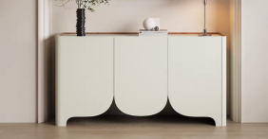 | 900*1585*400 | 1、基材采用厚度≥18mm实木多层板双饰面免漆板结构，表面防火、耐磨、耐烟酌、抗污染，结构加工坚固致密、机械精打磨圆滑细致，具有稳定、持久、耐水和易清洗维护等特性；背板采用同色厚度≥18mm实木多层板，甲醛释放量≤0.025mg/m³。  2、门板基材：门板采用厚度≥18mm实木多层板，门板为斜边免拉手设计制作。  3、封边：所有板材的断裁面采用同色ABS封边条,封边条厚度≥1.0mm厚，封边条符合QB/T 4463-2025标准要求，邻苯二甲酸酯≤0.05%，甲醛释放量≤0.1mg/L，封边条采用PUR高温热熔胶，PUR热熔胶符合国家标准要求。  4、五金配件：阻尼铰链，折叠锁，五金组装件级配件。  5、工艺：连接处牢固无松动、无异响；表面采用环保水性漆或木蜡油涂装，色泽均匀，触感顺滑无毛刺；边角及椅面边缘打磨圆润，无锐角磕碰风险。 | 20 | 组
10 | 家庭楼 | 厨房 | 厨房地柜 | 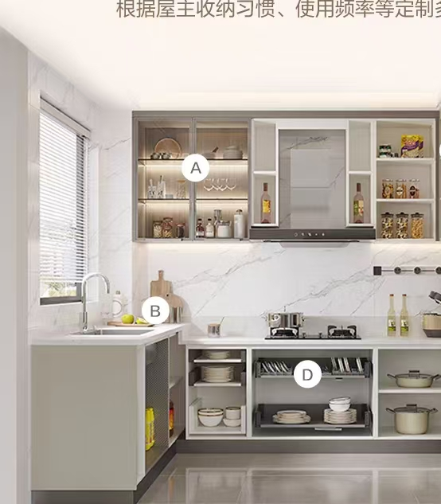 | 1000*3210*600 | 1、基材采用厚度≥18mm实木多层板双饰面免漆板结构，表面防火、耐磨、耐烟酌、抗污染，结构加工坚固致密、机械精打磨圆滑细致，具有稳定、持久、耐水和易清洗维护等特性；背板采用同色厚度≥18mm实木多层板，甲醛释放量≤0.025mg/m³。  2、门板基材：门板采用厚度≥18mm实木多层板，门板为斜边免拉手设计制作。  3、封边：所有板材的断裁面采用同色ABS封边条,封边条厚度≥1.0mm厚，封边条符合QB/T 4463-2025标准要求，邻苯二甲酸酯≤0.05%，甲醛释放量≤0.1mg/L，封边条采用PUR高温热熔胶，PUR热熔胶符合国家标准要求。  4、五金配件：阻尼铰链，折叠锁，五金组装件级配件。  5、工艺：连接处牢固无松动、无异响；表面采用环保水性漆或木蜡油涂装，色泽均匀，触感顺滑无毛刺；边角及椅面边缘打磨圆润，无锐角磕碰风险。 | 20 | 组
11 | 家庭楼 | 厨房 | 厨房吊柜 |  | 1000*1220*350 | 1、基材采用厚度≥18mm实木多层板双饰面免漆板结构，表面防火、耐磨、耐烟酌、抗污染，结构加工坚固致密、机械精打磨圆滑细致，具有稳定、持久、耐水和易清洗维护等特性；背板采用同色厚度≥18mm实木多层板，甲醛释放量≤0.025mg/m³。  2、门板基材：门板采用厚度≥18mm实木多层板，门板为斜边免拉手设计制作。  3、封边：所有板材的断裁面采用同色ABS封边条,封边条厚度≥1.0mm厚，封边条符合QB/T 4463-2025标准要求，邻苯二甲酸酯≤0.05%，甲醛释放量≤0.1mg/L，封边条采用PUR高温热熔胶，PUR热熔胶符合国家标准要求。  4、五金配件：阻尼铰链，折叠锁，五金组装件级配件。  5、工艺：连接处牢固无松动、无异响；表面采用环保水性漆或木蜡油涂装，色泽均匀，触感顺滑无毛刺；边角及椅面边缘打磨圆润，无锐角磕碰风险。 | 20 | 组
12 | 家庭楼 | 客厅 | 电视柜 | 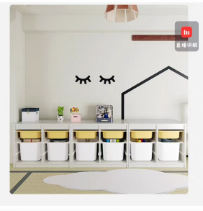 | 2000*500*400 | 1、基材采用厚度≥18mm实木多层板双饰面免漆板结构，表面防火、耐磨、耐烟酌、抗污染，结构加工坚固致密、机械精打磨圆滑细致，具有稳定、持久、耐水和易清洗维护等特性；背板采用同色厚度≥18mm实木多层板，甲醛释放量≤0.025mg/m³。  2、门板基材：门板采用厚度≥18mm实木多层板，门板为斜边免拉手设计制作。  3、封边：采用同色ABS封边条,封边条厚度≥1.0mm厚，封边条符合QB/T 4463-2025标准要求，邻苯二甲酸酯≤0.05%，甲醛释放量≤0.1mg/L，封边条采用PUR高温热熔胶，PUR热熔胶符合国家标准要求。  4、五金配件：阻尼铰链，折叠锁，五金组装件级配件。  5、工艺：连接处牢固无松动、无异响；表面采用环保水性漆或木蜡油涂装，色泽均匀，触感顺滑无毛刺；边角及椅面边缘打磨圆润，无锐角磕碰风险。 | 20 | 组
13 | 家庭楼 | 浴室 | 多功能浴室置物架 | 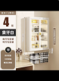 | 800*500 | 1、主体材质：304不锈钢，表面抛光抗氧化，耐腐蚀  2、结构工艺：一体成型焊接，打磨光滑，焊点牢固，承重稳定性强  3、表层处理：镜面抛光/哑光拉丝工艺，防水防潮，易清洁，耐日常水汽腐蚀  4、配置结构：多层分区置物，带护栏防掉落，边角圆滑防撞，合理收纳空间 | 20 | 组
14 | 家庭楼 | 餐厅 | 餐桌 | 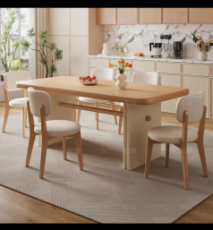 | 1300*800*750 | 1. 基材：采用实木多层板，甲醛释放量≤0.025mg/m³，木材含水率控制在8%-12%，板材致密厚实、硬度高，抗变形、不开裂，承重性能优良，结实耐用。  2. 油漆：环保水性漆，五底三面工艺，漆面饱满、光滑，硬度高不易磨损。符合HJ 2537-2014标准中5.2.2表2木器涂料的要求（VOC，游离甲醛，乙二醇醚及其酯类的总量，苯、甲苯、二甲苯、乙苯的总量，卤代烃，可溶性铅，可溶性镉，可溶性铬，可溶性汞均低于限量）。  3. 五金配件：五金配件经酸洗、磷化等防锈处理，耐腐蚀、不易松动，结构牢固稳定，适合长期高频使用。  4. 安全性能：整体结构稳固，边角做圆角防撞处理，安全环保。 | 14 | 张
15 | 家庭楼 | 餐厅 | 椅子 | 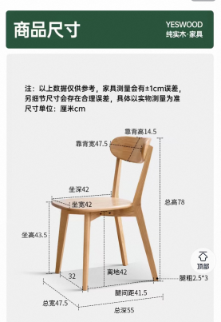 | 坐高435mm×坐宽420mm×坐深420mm，  总宽475mm×总深550mm×总高780mm | 1. 基材：采用实木多层板制作，甲醛释放量≤0.025mg/m³，木材含水率控制在8%–12%，材质坚实致密，承重力强，不开裂、不变形，结实耐用。  2. 结构：整体实木多层板框架，椅腿加粗稳固，榫卯或加固连接件结构，受力均匀，久坐不晃动、无异响。  3. 坐面/靠背：实木多层板坐板/靠背板，打磨平整光滑，弧度贴合人体，透气性好，舒适度佳。  4. 表面工艺：环保水性漆，五底三面工艺，漆面饱满、光滑，硬度高不易磨损。符合HJ 2537-2014标准中5.2.2表2木器涂料的要求（VOC，游离甲醛，乙二醇醚及其酯类的总量，苯、甲苯、二甲苯、乙苯的总量，卤代烃，可溶性铅，可溶性镉，可溶性铬，可溶性汞均低于限量）。  5. 五金配件：五金连接件经酸洗、磷化防锈处理，紧固耐用，长期使用不易松动。  6. 安全性能：边角圆润打磨处理，无尖锐棱角，结构稳固安全 | 4 | 张
16 | 家庭楼 | 餐厅 | 凳子 | 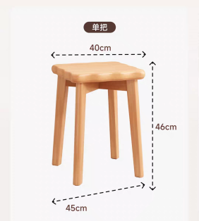 | 高460mm×宽450mm | 1. 基材：采用实木多层板制作，甲醛释放量≤0.025mg/m³，木材含水率控制在8%–12%，材质坚实致密，承重力强，不开裂、不变形，结实耐用。  2. 结构：整体实木多层板框架，椅腿加粗稳固，榫卯或加固连接件结构，受力均匀，久坐不晃动、无异响。  3. 坐面/靠背：实木多层板坐板/靠背板，打磨平整光滑，弧度贴合人体，透气性好，舒适度佳。  4. 表面工艺：环保水性漆，五底三面工艺，漆面饱满、光滑，硬度高不易磨损。符合HJ 2537-2014标准中5.2.2表2木器涂料的要求（VOC，游离甲醛，乙二醇醚及其酯类的总量，苯、甲苯、二甲苯、乙苯的总量，卤代烃，可溶性铅，可溶性镉，可溶性铬，可溶性汞均低于限量）。  5. 五金配件：五金连接件经酸洗、磷化防锈处理，紧固耐用，长期使用不易松动。  6. 安全性能：边角圆润打磨处理，无尖锐棱角，结构稳固安全 | 2 | 张
17 | 家庭楼 | 客厅 | 储物沙发 | 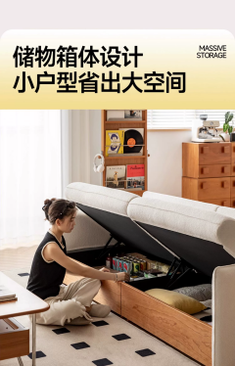 | 2200*980*880 | 1. 面料材质：采用高密度科技布面料，具备防水、防污、耐刮耐磨特性，环保无异味，易清洁打理，经久耐用。  2. 框架结构：采用实木多层板框架，甲醛释放量≤0.025mg/m³，结构牢固稳定，承重性强，经防腐防潮处理，不易变形、不开裂，满足长期频繁使用需求。  3. 坐靠填充：座包采用高密度高回弹海绵，符合GB/T10802-2023标准要求，断裂伸长率≥130%，拉伸强度≥100KPa，甲醛散发≤10mg/kg。  4. 储物功能：底部配备大容量储物空间，开合顺畅、静音稳固，空间规整实用，可收纳被褥、杂物等，提升空间利用率。  5. 五金配件：液压支撑杆/铰链经防锈处理，启闭平稳，承重力强，使用寿命长，使用安全可靠。  6. 整体性能：整体做工精细，走线均匀工整，边角圆润处理，环保达标，结构稳固耐用。 | 7 | 套
18 | 家庭楼 | 房间 | 儿童床 |  | 1200*1900 | 1、采用实木多层板制作而成，甲醛释放量≤0.025mg/m³，经过防虫、防腐特殊处理，含水率8%-12%，确保坚固可靠，长期使用不松动、不腐朽；高屏采用高频热压机加工成型,符合人体工程学，可承受≥300kg压力。  2. 框架结构：整体实木多层板框架加固结构，床梁加粗加厚，搭配加固排骨架，受力均匀，稳定性好，可长期承受重压不松动、无异响。  3、环保水性漆，五底三面工艺，漆面饱满、光滑，硬度高不易磨损。符合HJ 2537-2014标准中5.2.2表2木器涂料的要求（VOC，游离甲醛，乙二醇醚及其酯类的总量，苯、甲苯、二甲苯、乙苯的总量，卤代烃，可溶性铅，可溶性镉，可溶性铬，可溶性汞均低于限量）。。  4. 床板/排骨架：采用实木多层板床板或加密加固排骨架，间隙均匀，透气性好，承重性能优异，不易变形断裂。厚度≥10mm。  5五金连接件经酸洗、磷化防锈处理，紧固耐用，安装牢固，长期使用不易松动。  6. 安全性能：整体结构稳固，边角圆润打磨，无尖锐棱角，环保安全。 | 72 | 张
19 | 家庭楼 | 房间 | 儿童棕榈乳胶双面席梦思 | 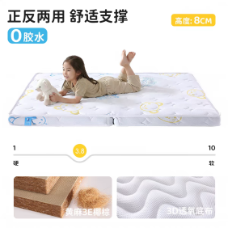 | 1200*1900*800 | 1、天然环保硬质棕榈层。  2、双面设计：一面偏硬（棕榈面），一面偏软（乳胶面），  3、内部整体结构，中间高密度支撑加强层，整张床垫一体成型，不断层、不塌陷、不变形，承重强，长期使用不凹陷。  3、面料表层要求，床垫外套采用高密度针织透气亲肤面料，可拆洗拉链设计，方便清洗。 防螨、防尘、抗菌面料。  4.全部材料无异味、无刺激气味。  5、做工细节要求；四周加固加厚防撞护边，床边坐上去不塌边。走线工整，包边整齐，无线头、无跳线。四角加固，不塌陷、不变形。静音设计，翻身没有弹簧异响、没有摩擦噪音，耐压抗造， | 72 | 张
20 | 家庭楼 | 房间 | 父母床 | 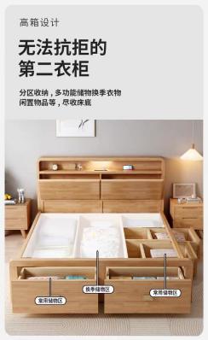 | 1500*2000 | 1、采用实木多层板制作而成，甲醛释放量≤0.025mg/m³，经过防虫、防腐特殊处理，含水率8%-12%，确保坚固可靠，长期使用不松动、不腐朽；高屏采用高频热压机加工成型,符合人体工程学，可承受≥300kg压力。  2. 框架结构：整体实木多层板框架加固结构，床梁加粗加厚，搭配加固排骨架，受力均匀，稳定性好，可长期承受重压不松动、无异响。  3、环保水性漆，五底三面工艺，漆面饱满、光滑，硬度高不易磨损。符合HJ 2537-2014标准中5.2.2表2木器涂料的要求（VOC，游离甲醛，乙二醇醚及其酯类的总量，苯、甲苯、二甲苯、乙苯的总量，卤代烃，可溶性铅，可溶性镉，可溶性铬，可溶性汞均低于限量）。。  4. 床板/排骨架：采用实木多层板床板或加密加固排骨架，间隙均匀，透气性好，承重性能优异，不易变形断裂。厚度≥10mm。  5五金连接件经酸洗、磷化防锈处理，紧固耐用，安装牢固，长期使用不易松动。  6. 安全性能：整体结构稳固，边角圆润打磨，无尖锐棱角，环保安全。 | 4 | 张
21 | 家庭楼 | 房间 | 棕榈乳胶双面席梦思 | 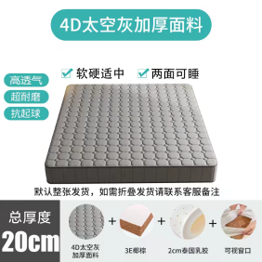 | 1500*2000  厚度200 | 1、天然环保硬质棕榈层。  2、双面设计：一面偏硬（棕榈面），一面偏软（乳胶面），  3、内部整体结构，中间高密度支撑加强层，整张床垫一体成型，不断层、不塌陷、不咯吱响、不变形，承重强，长期使用不凹陷。  3、面料表层要求，床垫外套采用高密度针织透气亲肤面料，可拆洗拉链设计，方便清洗。 防螨、防尘、抗菌面料。  4.全部材料无异味、无刺激气味。  5、做工细节要求；四周加固加厚防撞护边，床边坐上去不塌边。走线工整，包边整齐，无线头、无跳线。四角加固，不塌陷、不变形。静音设计，翻身没有弹簧异响、没有摩擦噪音，耐压抗造， | 4 | 张
养育楼
1 | 养育楼一、二、三、四、观察二楼 | 寝室 | 儿童床 | 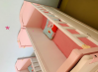 | 1600*650*950 四面护栏高600 | 1、框架：采用高强硬度白蜡木制作，含水率≤12%，无节疤,经防虫、防腐化学处理，甲醛释放量≤0.02mg/m³；  2、油漆：环保水性漆，五底三面工艺，漆面饱满、光滑，硬度高不易磨损。符合HJ 2537-2014标准中5.2.2表2木器涂料的要求（VOC，游离甲醛，乙二醇醚及其酯类的总量，苯、甲苯、二甲苯、乙苯的总量，卤代烃，可溶性铅，可溶性镉，可溶性铬，可溶性汞均低于限量）。 | 30 | 张
2 | 养育楼一、二、三、四、观察二楼 | 寝室 | 儿童床垫 | 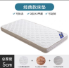 | 1600*650 | 1、弹簧系统：采用独立袋装弹簧内胆。弹簧钢丝材质为碳素弹簧钢丝（牌号不低于70#），符合GB/T 4357-2022标准，弹簧经淬火及回火处理。  2、床垫厚度250-300mm，整体承重能力≥600kg。  3、填充层：环保棕芯填充，棕纤维垫层分布均匀。 | 30 | 张
3 | 养育楼一、二、三、四、观察二楼 | 寝室 | 儿童床 |  | 1800*800*850 护栏高600 | 1、框架：采用高强硬度白蜡木制作，含水率≤12%，无节疤,经防虫、防腐化学处理，甲醛释放量≤0.02mg/m³；  2、油漆：环保水性漆，五底三面工艺，漆面饱满、光滑，硬度高不易磨损。符合HJ 2537-2014标准中5.2.2表2木器涂料的要求（VOC，游离甲醛，乙二醇醚及其酯类的总量，苯、甲苯、二甲苯、乙苯的总量，卤代烃，可溶性铅，可溶性镉，可溶性铬，可溶性汞均低于限量）。 | 18 | 张
4 | 养育楼一、二、三、四、观察二楼 | 寝室 | 儿童床垫 |  | 1800*800 | 1、弹簧系统：采用独立袋装弹簧内胆。弹簧钢丝材质为碳素弹簧钢丝（牌号不低于70#），符合GB/T 4357-2022标准，弹簧经淬火及回火处理。  2、床垫厚度250-300mm，整体承重能力≥600kg。  3、填充层：环保棕芯填充，棕纤维垫层分布均匀。 | 18 | 张
5 | 养育楼一、二、三、四、观察二楼 | 寝室 | 儿童床 |  | 1900*900*800 护栏高400 | 1、框架：采用高强硬度白蜡木制作，含水率≤12%，无节疤,经防虫、防腐化学处理，甲醛释放量≤0.02mg/m³；  2、油漆：环保水性漆，五底三面工艺，漆面饱满、光滑，硬度高不易磨损。符合HJ 2537-2014标准中5.2.2表2木器涂料的要求（VOC，游离甲醛，乙二醇醚及其酯类的总量，苯、甲苯、二甲苯、乙苯的总量，卤代烃，可溶性铅，可溶性镉，可溶性铬，可溶性汞均低于限量）。 | 44 | 张
6 | 养育楼一、二、三、四、观察二楼 | 寝室 | 儿童床垫 |  | 1900*900 | 1、弹簧系统：采用独立袋装弹簧内胆。弹簧钢丝材质为碳素弹簧钢丝（牌号不低于70#），符合GB/T 4357-2022标准，弹簧经淬火及回火处理。  2、床垫厚度250-300mm，整体承重能力≥600kg。  3、填充层：环保棕芯填充，棕纤维垫层分布均匀。 | 44 | 张
7 | 养育楼一、二、三、四、观察二楼 | 活动室、寝室 | 儿童鞋柜 |  | 1600*400*800 | - 每组20格，带柜门  2.基材：采用免漆实木多层板，甲醛释放量≤0.025mg/m³，木材含水率控制为8%-12%；经过防虫、防腐等化学处理；  3.封边：采用PVC封边条，封边条厚度≥1.0mm；封边条符合QB/T 4463-2025标准要求，邻苯二甲酸酯≤0.05%，甲醛释放量≤0.1mg/L。  4.五金配件：五金配件均经过酸洗、磷化处理。 | 10 | 组
8 | 养育楼一、二、三、四、观察二楼 | 餐厅 | 儿童餐桌 | 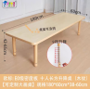 | 1800*600*（420-650） | 1.基材：不锈钢桌腿,可升降  2.采用实木多层板，甲醛释放量≤0.025mg/m³，木材含水率控制为8%-12%；  3.油漆：环保水性漆，五底三面工艺，漆面饱满、光滑，硬度高不易磨损。符合HJ 2537-2014标准中5.2.2表2木器涂料的要求（VOC，游离甲醛，乙二醇醚及其酯类的总量，苯、甲苯、二甲苯、乙苯的总量，卤代烃，可溶性铅，可溶性镉，可溶性铬，可溶性汞均低于限量）；  4.五金配件：五金配件均经过酸洗、磷化处理。 | 4 | 张
9 | 养育楼一、二、三、四、观察二楼 | 餐厅 | 儿童椅子 | 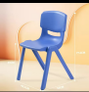 | 坐高450 | 基材采用环保ABS塑料一体成型。 | 24 | 张
10 | 养育楼一、二、三、四、观察二楼 | 餐厅 | 餐桌 |  | 1200*600*750 | 1.基材：不锈钢桌腿,可升降  2.采用实木多层板，甲醛释放量≤0.025mg/m³，木材含水率控制为8%-12%；  3.油漆：环保水性漆，五底三面工艺，漆面饱满、光滑，硬度高不易磨损。符合HJ 2537-2014标准中5.2.2表2木器涂料的要求（VOC，游离甲醛，乙二醇醚及其酯类的总量，苯、甲苯、二甲苯、乙苯的总量，卤代烃，可溶性铅，可溶性镉，可溶性铬，可溶性汞均低于限量）；  4.五金配件：五金配件均经过酸洗、磷化处理。 | 4 | 张
11 | 养育楼一、二、三、四、观察二楼 | 餐厅 | 儿童餐桌 |  | 1800*600*420-650 | 1.基材：不锈钢桌腿,可升降  2.采用实木多层板，甲醛释放量≤0.025mg/m³，木材含水率控制为8%-12%；  3.油漆：环保水性漆，五底三面工艺，漆面饱满、光滑，硬度高不易磨损。符合HJ 2537-2014标准中5.2.2表2木器涂料的要求（VOC，游离甲醛，乙二醇醚及其酯类的总量，苯、甲苯、二甲苯、乙苯的总量，卤代烃，可溶性铅，可溶性镉，可溶性铬，可溶性汞均低于限量）；  4.五金配件：五金配件均经过酸洗、磷化处理。 | 8 | 张
12 | 养育楼一、二、三、四、观察二楼 | 餐厅 | 儿童餐椅 |  | 坐高450 | 基材采用环保ABS塑料一体成型。 | 48 | 张
13 | 养育楼一、二、三、四、观察二楼 | 活动室 | 桌子 | 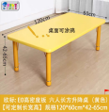 | 1200*600*（420-650） | 1.基材：不锈钢桌腿,可升降  2.采用实木多层板，甲醛释放量≤0.025mg/m³，木材含水率控制为8%-12%；  3.油漆：环保水性漆，五底三面工艺，漆面饱满、光滑，硬度高不易磨损。符合HJ 2537-2014标准中5.2.2表2木器涂料的要求（VOC，游离甲醛，乙二醇醚及其酯类的总量，苯、甲苯、二甲苯、乙苯的总量，卤代烃，可溶性铅，可溶性镉，可溶性铬，可溶性汞均低于限量）；  4.五金配件：五金配件均经过酸洗、磷化处理。 | 9 | 张
14 | 养育楼一、二、三、四、观察二楼 | 活动室 | 加厚椅子 | 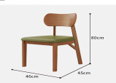 | 460*450*800 | 1、框架材质：实木多层板加厚内框架，硬质实木多层板承重结构，稳固不易变形，榫卯加固  2、椅脚材质：加厚实木多层板椅脚，表面耐磨处理，承重强  3、接触面材质：耐磨西皮，触感柔软细腻，防水防刮、易打理，透气性好  4、内部填充物：高密度回弹海绵，久坐不塌陷，回弹性佳，坐感舒适  5、工艺结构：整体一体成型，走线工整精密，边角打磨平滑，无毛刺 | 54 | 张
15 | 养育楼一、二、三、四、观察二楼 | 活动室 | 加厚椅子 |  | 坐高400 | 基材采用环保ABS塑料一体成型。 | 60 | 张
16 | 养育楼一、二、三、四、观察二楼 | 活动室 | 课桌 | 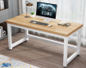 | 1000*500*650 | 1.基材：采用免漆颗粒板，甲醛释放量≤0.025mg/m³，木材含水率控制为8%-12%；经过防虫、防腐等化学处理；  2.封边：采用PVC封边条，封边条厚度≥1.0mm；封边条符合QB/T 4463-2025标准要求，邻苯二甲酸酯≤0.05%，甲醛释放量≤0.1mg/L。  3.五金配件：五金配件均经过酸洗、磷化处理。 | 8 | 张
17 | 养育楼一、二、三、四、观察二楼 | 活动室 | 地垫 | 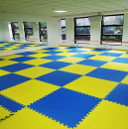 | 1000*1000 | 1、面层材质：PVC/丙纶纤维，高密度编织，耐磨不起球、易清洁  2、底层材质：防滑橡胶底，柔韧贴合地面，防滑不移位，防水防潮  3、整体厚度：≥6mm  4、结构工艺：一体合成压制，编织紧密，边缘加固防开裂、防卷边  5、使用性能：除尘刮沙、吸水防污，耐踩踏、抗压耐磨，易冲洗打理  6、安全特性：无毒无味，环保材质，防滑阻燃，使用寿命长  7.颜色根据采购人选择确定 | 200 | 块
18 | 养育楼一、二、三、四、观察二楼 | 活动室 | 悬吊 | 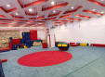 | 2000mm/根 | 1、主体材质：高强度航空级尼龙织带，镀锌防锈金属五金配件，承重挂点结构  2、承载性能：单点静态承重≥500kg，安全系数高，抗拉耐磨、不易断裂  3、调节结构：无级长度可调，快速卡扣锁紧，调节顺滑，定位牢固不滑动  4、配置组成：悬吊绑带、手柄、足套、固定挂点、安全带、调节扣全套配件  5、功能结构：多点悬吊组合，可多角度悬挂训练，适配各类康复、核心力量训练  6、表面工艺：金属件防锈防腐处理，织带耐磨抗老化、耐汗液腐蚀  7、安全性能：防脱落锁扣设计，受力均匀，韧性强，使用安全稳定  8.根据采购人要求进行安装。 | 1 | 间
19 | 养育楼一、二、三、四、观察二楼 | 活动室 | 镜子 |  | 4070*1010*42 | 1、镜面材质：高透高清浮法玻璃，镜面平整度高，成像不变形  2、镀层工艺：高级银镜、环保防锈背漆，双层防护，抗氧化、防发黑、耐腐蚀  3、边缘处理：精磨圆角、抛光磨边，防割手，边角细腻光滑 | 4 | 面
20 | 养育楼一、二、三、四、观察二楼 | 活动室 | 高柜 | 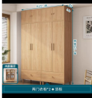 | 1900*400*920 | 1.基材：采用免漆颗粒板，甲醛释放量≤0.025mg/m³，木材含水率控制为8%-12%；经过防虫、防腐等化学处理；  2.封边：采用PVC封边条，封边条厚度≥1.0mm；封边条符合QB/T 4463-2025标准要求，邻苯二甲酸酯≤0.05%，甲醛释放量≤0.1mg/L。  3.五金配件：采用三合一连接件等五金配件，均经过酸洗、磷化处理，三合一连接件符合GB/T 28203-2011标准要求。 | 36 | 平
21 | 养育楼一、二、三、四、观察二楼 | 活动室 | 玩具摆放高柜 | 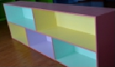 | 2400*400*920 | 1.基材：采用免漆颗粒板，甲醛释放量≤0.025mg/m³，木材含水率控制为8%-12%；经过防虫、防腐等化学处理；  2.封边：采用PVC封边条，封边条厚度≥1.0mm；封边条符合QB/T 4463-2025标准要求，邻苯二甲酸酯≤0.05%，甲醛释放量≤0.1mg/L。  3.五金配件：五金配件均经过酸洗、磷化处理。 | 36 | 平
22 | 养育楼一、二、三、四、观察二楼 | 活动室 | 玩具高通透柜 | 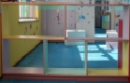 | 2400*400*920 | 1.基材：采用免漆颗粒板，甲醛释放量≤0.025mg/m³，木材含水率控制为8%-12%；经过防虫、防腐等化学处理；  2.封边：采用PVC封边条，封边条厚度≥1.0mm；封边条符合QB/T 4463-2025标准要求，邻苯二甲酸酯≤0.05%，甲醛释放量≤0.1mg/L。  3.五金配件：五金配件均经过酸洗、磷化处理。 | 17 | 平
23 | 养育楼一、二、三、四、观察二楼 | 活动室 | 玩具矮柜 | 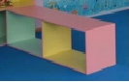 | 1800*500*630 | 1.基材：采用免漆颗粒板，甲醛释放量≤0.025mg/m³，木材含水率控制为8%-12%；经过防虫、防腐等化学处理；  2.封边：采用PVC封边条，封边条厚度≥1.0mm；封边条符合QB/T 4463-2025标准要求，邻苯二甲酸酯≤0.05%，甲醛释放量≤0.1mg/L。  3.五金配件：五金配件均经过酸洗、磷化处理。 | 12 | 平
24 | 养育楼一、二、三、四、观察二楼 | 洗涤间 | 墙面吊柜 |  | 2200*450*580 | 1.基材：采用免漆实木多层板，甲醛释放量≤0.025mg/m³，木材含水率控制为8%-12%；经过防虫、防腐等化学处理；  2.封边：采用PVC封边条，封边条厚度≥1.0mm；封边条符合QB/T 4463-2025标准要求，邻苯二甲酸酯≤0.05%，甲醛释放量≤0.1mg/L。  3.五金配件：采用三合一连接件等五金配件，均经过酸洗、磷化处理，三合一连接件符合GB/T 28203-2011标准要求。 | 29 | 平
25 | 养育楼一、二、三、四、观察二楼 | 洗涤间 | 矮柜 |  | 2700*450*580 | 1.基材：采用免漆实木多层板，甲醛释放量≤0.025mg/m³，木材含水率控制为8%-12%；经过防虫、防腐等化学处理；  2.封边：采用PVC封边条，封边条厚度≥1.0mm；封边条符合QB/T 4463-2025标准要求，邻苯二甲酸酯≤0.05%，甲醛释放量≤0.1mg/L。  3.五金配件：采用三合一连接件等五金配件，均经过酸洗、磷化处理，三合一连接件符合GB/T 28203-2011标准要求。 | 35 | 平
26 | 养育楼一、二、三、四、观察二楼 | 配奶间 | 储物柜 | 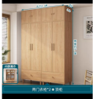 | 3030*500*2960 | 1.基材：采用免漆实木多层板，符合国家E0级标准，木材含水率控制为8%-12%；经过防虫、防腐等化学处理；  2.封边：采用PVC封边条，封边条厚度≥1.0mm；封边条符合QB/T 4463-2025标准要求，邻苯二甲酸酯≤0.05%，甲醛释放量≤0.1mg/L。  3.五金配件：采用三合一连接件等五金配件，均经过酸洗、磷化处理，三合一连接件符合GB/T 28203-2011标准要求。 | 80 | 平
27 | 养育楼一、二、三、四、观察二楼 | 配奶间 | 矮柜 |  | 3400*600*900 | 1.基材：采用免漆实木多层板，甲醛释放量≤0.025mg/m³，木材含水率控制为8%-12%；经过防虫、防腐等化学处理；  2.封边：采用PVC封边条，封边条厚度≥1.0mm；封边条符合QB/T 4463-2025标准要求，邻苯二甲酸酯≤0.05%，甲醛释放量≤0.1mg/L。  3.五金配件：采用三合一连接件等五金配件，均经过酸洗、磷化处理，三合一连接件符合GB/T 28203-2011标准要求。 | 30 | 平
28 | 养育楼一、二、三、四、观察二楼 | 配奶间 | 矮柜 |  | 2960*450*600 | 1.基材：采用免漆实木多层板，甲醛释放量≤0.025mg/m³，木材含水率控制为8%-12%；经过防虫、防腐等化学处理；  2.封边：采用PVC封边条，封边条厚度≥1.0mm；封边条符合QB/T 4463-2025标准要求，邻苯二甲酸酯≤0.05%，甲醛释放量≤0.1mg/L。  3.五金配件：采用三合一连接件等五金配件，均经过酸洗、磷化处理，三合一连接件符合GB/T 28203-2011标准要求。 | 50 | 平
29 | 养育楼一、二、三、四、观察二楼 | 寝室 | 衣柜 | 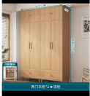 | 3370*650*3050 | 1.基材：采用免漆实木多层板，甲醛释放量≤0.025mg/m³，木材含水率控制为8%-12%；经过防虫、防腐等化学处理；  2.封边：采用PVC封边条，封边条厚度≥1.0mm；封边条符合QB/T 4463-2025标准要求，邻苯二甲酸酯≤0.05%，甲醛释放量≤0.1mg/L。  3.五金配件：采用三合一连接件等五金配件，均经过酸洗、磷化处理，三合一连接件符合GB/T 28203-2011标准要求。 | 350 | 平
30 | 养育楼一、二、三、四、观察二楼 | 寝室 | 矮柜 |  | 3180*600*900 | 1.基材：采用免漆实木多层板，甲醛释放量≤0.025mg/m³，木材含水率控制为8%-12%；经过防虫、防腐等化学处理；  2.封边：采用PVC封边条，封边条厚度≥1.0mm；封边条符合QB/T 4463-2025标准要求，邻苯二甲酸酯≤0.05%，甲醛释放量≤0.1mg/L。  3.五金配件：采用三合一连接件等五金配件，均经过酸洗、磷化处理，三合一连接件符合GB/T 28203-2011标准要求。 | 30 | 平
31 | 养育楼一、二、三、四、观察二楼 | 儿童餐厅 | 矮柜 |  | 5300*600*800 | 1.基材：采用免漆实木多层板，甲醛释放量≤0.025mg/m³，木材含水率控制为8%-12%；经过防虫、防腐等化学处理；  2.封边：采用PVC封边条，封边条厚度≥1.0mm；封边条符合QB/T 4463-2025标准要求，邻苯二甲酸酯≤0.05%，甲醛释放量≤0.1mg/L。  3.五金配件：采用三合一连接件等五金配件，均经过酸洗、磷化处理，三合一连接件符合GB/T 28203-2011标准要求。 | 114 | 平
32 | 养育楼一、二、三、四、观察二楼 | 值班房 | 铁皮更衣柜 |  | 1800*4200*8500 | 1.四门更衣柜  2.采用冷轧钢板，钢板厚度≥1.2mm。  3.钢质部件采用乳化剂和碱性助剂, 磷酸除锈、锌系薄膜型磷化、钝化, 亚光热固性环氧聚酯粉末，灰色塑粉高温固化，不锈蚀、不鼓泡、不裂。 | 13 | 组
33 | 养育楼一、二、三、四、观察二楼 | 值班房 | 高柜 |  | 4000*600*3050 | 1.基材：采用免漆实木多层板，甲醛释放量≤0.025mg/m³，木材含水率控制为8%-12%；经过防虫、防腐等化学处理；  2.封边：采用PVC封边条，封边条厚度≥1.0mm；封边条符合QB/T 4463-2025标准要求，邻苯二甲酸酯≤0.05%，甲醛释放量≤0.1mg/L。  3.五金配件：采用三合一连接件等五金配件，均经过酸洗、磷化处理，三合一连接件符合GB/T 28203-2011标准要求。 | 83 | 平
34 | 养育楼一、二、三、四、观察二楼 | 储物间 | 储物间货架 | 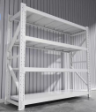 | 6130x680x3080 | 1、采用冷轧钢板，钢板厚度≥1.2mm。  2、钢质部件采用乳化剂和碱性助剂, 磷酸除锈、锌系薄膜型磷化、钝化, 亚光热固性环氧聚酯粉末，灰色塑粉高温固化，不锈蚀、不鼓泡、不裂。 | 7 | 组
35 | 养育楼一、二、三、四、观察二楼 | 储物间 | 高柜 | 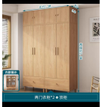 | 6130*650*3080 | 1.基材：采用免漆实木多层板，甲醛释放量≤0.025mg/m³，木材含水率控制为8%-12%；经过防虫、防腐等化学处理；  2.封边：采用PVC封边条，封边条厚度≥1.0mm；封边条符合QB/T 4463-2025标准要求，邻苯二甲酸酯≤0.05%，甲醛释放量≤0.1mg/L。  3.五金配件：采用三合一连接件等五金配件，均经过酸洗、磷化处理，三合一连接件符合GB/T 28203-2011标准要求。 | 150 | 平
综合楼
1 | 综合楼一楼 | 大厅前台 | 前台柜 | 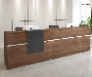 | 3000*600*750（台面）*1100（外侧挡边） | 1.基材：采用免漆颗粒板，甲醛释放量≤0.025mg/m³，木材含水率控制为8%-12%；经过防虫、防腐等化学处理；  2.封边：采用PVC封边条，封边条厚度≥1.0mm；封边条符合QB/T 4463-2025标准要求，邻苯二甲酸酯≤0.05%，甲醛释放量≤0.1mg/L。  3.五金配件：五金配件均经过酸洗、磷化处理。 | 1 | 组
2 | 综合楼一楼 | 大厅前台 | 椅子 |  | 460*450*800 | 1.面料：采用尼龙网布面料  2.海绵：采用高密度高回弹环保海绵  3.背框及扶手采用环保PP加纤背框，塑料经模具压铸成型，承托力更强，不易变形断裂。  4.气压棒：气压棒符合GB/T29525《座椅升降气弹簧技术条件》标准  5.脚架：采用五星脚架 | 3 | 把
3 | 综合楼一楼 | 侧方接待区 | 三人位沙发 | 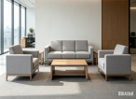 | 2100*900*850 | 1. 实木多层板框架，甲醛释放量≤0.025mg/m³，含水率8%-12%，防腐，防虫；  2. 油漆：环保水性漆，五底三面工艺，漆面饱满、光滑，硬度高不易磨损。符合HJ 2537-2014标准中5.2.2表2木器涂料的要求（VOC，游离甲醛，乙二醇醚及其酯类的总量，苯、甲苯、二甲苯、乙苯的总量，卤代烃，可溶性铅，可溶性镉，可溶性铬，可溶性汞均低于限量）；  3. 天然棉麻材质+木质+高密度海绵填充，可拆洗；海绵符合GB/T10802-2023标准要求，断裂伸长率≥130%，拉伸强度≥100KPa，甲醛散发≤10mg/kg；  4. 实木多层板四脚椅架。 | 2 | 张
4 | 综合楼一楼 | 侧方接待区 | 单人位沙发 |  | 900*900*850 | 1. 实木多层板框架，甲醛释放量≤0.025mg/m³，含水率8%-12%，防腐，防虫；  2. 油漆：环保水性漆，五底三面工艺，漆面饱满、光滑，硬度高不易磨损。符合HJ 2537-2014标准中5.2.2表2木器涂料的要求（VOC，游离甲醛，乙二醇醚及其酯类的总量，苯、甲苯、二甲苯、乙苯的总量，卤代烃，可溶性铅，可溶性镉，可溶性铬，可溶性汞均低于限量）；  3. 天然棉麻材质+木质+高密度海绵填充，可拆洗；海绵符合GB/T10802-2023标准要求，断裂伸长率≥130%，拉伸强度≥100KPa，甲醛散发≤10mg/kg；  4. 实木多层板四脚椅架。 | 4 | 张
5 | 综合楼一楼 | 侧方接待区 | 茶几 |  | 1200*550*450 | 1.采用中纤板，甲醛释放量≤0.025mg/m³，经防潮、防虫、防腐处理，抗弯力强，不易变形;  2.面材:表面贴合胡桃木，厚度为≥0.8mm，颜色根据采购人需求定制。  3.封边:采用胡桃木实木多层板封边，封边严密平整;  4.环保水性漆，五底三面工艺，漆面饱满、光滑，硬度高不易磨损。符合HJ 2537-2014标准中5.2.2表2木器涂料的要求（VOC，游离甲醛，乙二醇醚及其酯类的总量，苯、甲苯、二甲苯、乙苯的总量，卤代烃，可溶性铅，可溶性镉，可溶性铬，可溶性汞均低于限量）;  5.五金配件:所有五金配件作防锈处理 | 2 | 张
6 | 综合楼二楼、三楼 | 行政办公室 | 定制柜子 | 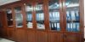 | 1200*600*1800 | 1、采用实木多层板制作而成，经过防虫、防腐特殊处理，甲醛释放量≤0.025mg/m³，含水率8%-12%，确保坚固可靠，长期使用不松动、不腐朽。  2、环保水性漆，五底三面工艺，漆面饱满、光滑，硬度高不易磨损。符合HJ 2537-2014标准中5.2.2表2木器涂料的要求（VOC，游离甲醛，乙二醇醚及其酯类的总量，苯、甲苯、二甲苯、乙苯的总量，卤代烃，可溶性铅，可溶性镉，可溶性铬，可溶性汞均低于限量）。  3.五金配件：五金配件均经过酸洗、磷化处理。 | 10 | 组
7 | 综合楼四楼 | 档案室 | 档案室柜子 | 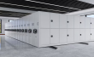 | 2400*500*900 | 1、采用冷轧钢板，钢板厚度≥1.0mm。  2、钢质部件采用乳化剂和碱性助剂, 磷酸除锈、锌系薄膜型磷化、钝化, 亚光热固性环氧聚酯粉末，灰色塑粉高温固化，不锈蚀、不鼓泡、不裂。 | 3 | 间
培训楼
1 | 培训楼二层 | 201-202-203手工陶艺 | 桌子 | 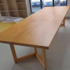 | 1400*700*750 | 1、采用实木多层板制作而成，经过防虫、防腐特殊处理，甲醛释放量≤0.025mg/m³，含水率8%-12%，确保坚固可靠，长期使用不松动、不腐朽。  2、环保水性漆，五底三面工艺，漆面饱满、光滑，硬度高不易磨损。符合HJ 2537-2014标准中5.2.2表2木器涂料的要求（VOC，游离甲醛，乙二醇醚及其酯类的总量，苯、甲苯、二甲苯、乙苯的总量，卤代烃，可溶性铅，可溶性镉，可溶性铬，可溶性汞均低于限量）。  3.五金配件：五金配件均经过酸洗、磷化处理。 | 10 | 套
2 | 培训楼二层 | 201-202-203手工陶艺 | 椅子 | 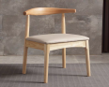 | 450*400*400 | 1、采用实木多层板制作而成，经过防虫、防腐特殊处理，甲醛释放量≤0.025mg/m³，含水率8%-12%，确保坚固可靠，长期使用不松动、不腐朽。  2、环保水性漆，五底三面工艺，漆面饱满、光滑，硬度高不易磨损。符合HJ 2537-2014标准中5.2.2表2木器涂料的要求（VOC，游离甲醛，乙二醇醚及其酯类的总量，苯、甲苯、二甲苯、乙苯的总量，卤代烃，可溶性铅，可溶性镉，可溶性铬，可溶性汞均低于限量）。  3.五金配件：五金配件均经过酸洗、磷化处理。 | 60 | 把
3 | 培训楼二层 | 201-202-203手工陶艺 | 展示柜 | 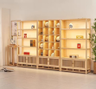 | 2950*350*2960 | 1、采用实木多层板制作而成，经过防虫、防腐特殊处理，甲醛释放量≤0.025mg/m³，含水率8%-12%，确保坚固可靠，长期使用不松动、不腐朽。  2、环保水性漆，五底三面工艺，漆面饱满、光滑，硬度高不易磨损。符合HJ 2537-2014标准中5.2.2表2木器涂料的要求（VOC，游离甲醛，乙二醇醚及其酯类的总量，苯、甲苯、二甲苯、乙苯的总量，卤代烃，可溶性铅，可溶性镉，可溶性铬，可溶性汞均低于限量）。  3.五金配件：五金配件均经过酸洗、磷化处理。 | 8 | 个
4 | 培训楼二层 | 201-202-203手工陶艺 | 坯架 | 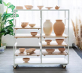 | 1000*400*1200 | 1、采用冷轧钢板  2、钢质部件采用乳化剂和碱性助剂, 磷酸除锈、锌系薄膜型磷化、钝化, 亚光热固性环氧聚酯粉末，灰色塑粉高温固化，不锈蚀、不鼓泡、不裂。 | 3 | 个
5 | 培训楼二层 | 201-202-203手工陶艺 | 窑具收纳车（矮款） | 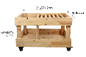 | 700*560*450 | 1、采用实木多层板制作而成，经过防虫、防腐特殊处理，甲醛释放量≤0.025mg/m³，含水率8%-12%，确保坚固可靠，长期使用不松动、不腐朽。  2、环保水性漆，五底三面工艺，漆面饱满、光滑，硬度高不易磨损。符合HJ 2537-2014标准中5.2.2表2木器涂料的要求（VOC，游离甲醛，乙二醇醚及其酯类的总量，苯、甲苯、二甲苯、乙苯的总量，卤代烃，可溶性铅，可溶性镉，可溶性铬，可溶性汞均低于限量）。  3.五金配件：五金配件均经过酸洗、磷化处理。 | 1 | 台
6 | 培训楼二层 | 201-202-203手工陶艺 | 陶艺作品五层展  示架 | 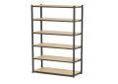 | 1000*400*2000 | 1、采用冷轧钢板，钢板厚度≥1.2mm。  2、钢质部件采用乳化剂和碱性助剂, 磷酸除锈、锌系薄膜型磷化、钝化, 亚光热固性环氧聚酯粉末，灰色塑粉高温固化，不锈蚀、不鼓泡、不裂。 | 1 | 个
7 | 培训楼二层 | 201-202-203手工陶艺 | 陶艺晾坯架 | 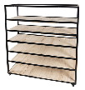 | 1400*400*2000 | 1、采用冷轧钢板，钢板厚度≥1.2mm。  2、钢质部件采用乳化剂和碱性助剂, 磷酸除锈、锌系薄膜型磷化、钝化, 亚光热固性环氧聚酯粉末，灰色塑粉高温固化，不锈蚀、不鼓泡、不裂。 | 3 | 个
8 | 培训楼二层 | 201-202-203手工陶艺 | 拉坯凳 | 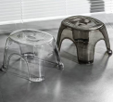 | 260*220*220 | 塑胶 | 10 | 张
9 | 培训楼二层 | 201-202-203手工陶艺 | 书画桌子 | 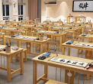 | 1200*500*700 | 1、采用实木多层板制作而成，经过防虫、防腐特殊处理，甲醛释放量≤0.025mg/m³，含水率8%-12%，确保坚固可靠，长期使用不松动、不腐朽。  2、环保水性漆，五底三面工艺，漆面饱满、光滑，硬度高不易磨损。符合HJ 2537-2014标准中5.2.2表2木器涂料的要求（VOC，游离甲醛，乙二醇醚及其酯类的总量，苯、甲苯、二甲苯、乙苯的总量，卤代烃，可溶性铅，可溶性镉，可溶性铬，可溶性汞均低于限量）。  3.五金配件：五金配件均经过酸洗、磷化处理。 | 6 | 张
10 | 培训楼二层 | 201-202-203手工陶艺 | 书画椅子 |  | 250*350*500 | 1、采用实木多层板制作而成，经过防虫、防腐特殊处理，甲醛释放量≤0.025mg/m³，含水率8%-12%，确保坚固可靠，长期使用不松动、不腐朽。  2、环保水性漆，五底三面工艺，漆面饱满、光滑，硬度高不易磨损。符合HJ 2537-2014标准中5.2.2表2木器涂料的要求（VOC，游离甲醛，乙二醇醚及其酯类的总量，苯、甲苯、二甲苯、乙苯的总量，卤代烃，可溶性铅，可溶性镉，可溶性铬，可溶性汞均低于限量）。  3.五金配件：五金配件均经过酸洗、磷化处理。 | 6 | 张
11 | 培训楼二层 | 204-205烘焙 | 高柜 | 根据墙面定制 | 高*宽  2800*13440 | 1.基材：采用免漆颗粒板，甲醛释放量≤0.025mg/m³，木材含水率控制为8%-12%；经过防虫、防腐等化学处理；  2.封边：采用PVC封边条和环保胶粘剂，封边条厚度≥1.0mm，封边条符合QB/T 4463-2025标准要求，邻苯二甲酸酯≤0.05%，甲醛释放量≤0.1mg/L；  3.五金配件：采用三合一连接件等五金配件，均经过酸洗、磷化处理，三合一连接件符合GB/T 28203-2011标准要求。 | 37.632 | m²
12 | 培训楼二层 | 204-205烘焙 | 矮柜 | 根据墙面定制 | 高*宽  100*39780 | 1.基材：采用免漆颗粒板，甲醛释放量≤0.025mg/m³，木材含水率控制为8%-12%；经过防虫、防腐等化学处理；  2.封边：采用PVC封边条和环保胶粘剂，封边条厚度≥1.0mm，封边条符合QB/T 4463-2025标准要求，邻苯二甲酸酯≤0.05%，甲醛释放量≤0.1mg/L；  3.五金配件：采用三合一连接件等五金配件，均经过酸洗、磷化处理，三合一连接件符合GB/T 28203-2011标准要求。 | 39.78 | m²
13 | 培训楼三层 | 301-302实训室 | 床头柜 | 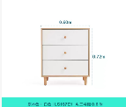 | 600*430*720 | 1.基材：采用免漆颗粒板，甲醛释放量≤0.025mg/m³，木材含水率控制为8%-12%；经过防虫、防腐等化学处理；  2.封边：采用PVC封边条和环保胶粘剂，封边条厚度≥1.0mm，封边条符合QB/T 4463-2025标准要求，邻苯二甲酸酯≤0.05%，甲醛释放量≤0.1mg/L；  3.五金配件：采用三合一连接件等五金配件，均经过酸洗、磷化处理，三合一连接件符合GB/T 28203-2011标准要求。 | 1 | 个
14 | 培训楼三层 | 301-302实训室 | 储物柜 | 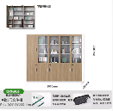 | 2000*400*2000 | 1.基材：采用免漆颗粒板，甲醛释放量≤0.025mg/m³，木材含水率控制为8%-12%；经过防虫、防腐等化学处理；  2.封边：采用PVC封边条和环保胶粘剂，封边条厚度≥1.0mm，封边条符合QB/T 4463-2025标准要求，邻苯二甲酸酯≤0.05%，甲醛释放量≤0.1mg/L；  3.五金配件：采用三合一连接件等五金配件，均经过酸洗、磷化处理，三合一连接件符合GB/T 28203-2011标准要求。 | 1 | 组
15 | 培训楼四层 | 401-402培训教室 | 学员椅 | 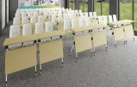 | 470*430*790 | 1、座背：靠背PP+GF材质+PA连接件  2、扶手：PP+GF材质+PA扶手撑可上下旋转  4、座垫材质:坐棉采用2CM高密度切割泡棉+PP座壳。  5、人体工学设计：靠背倾角与座深经科学测算，贴合脊椎自然曲线，舒适度良好。  6、功能：整椅可折叠收纳，节省摆放空间。 | 100 | 把
16 | 培训楼四层 | 401-402培训教室 | 培训桌 |  | 1200*600*750 | 1.基材：采用免漆颗粒板，甲醛释放量≤0.025mg/m³，木材含水率控制为8%-12%；经过防虫、防腐等化学处理；  2.封边：采用PVC封边条和环保胶粘剂，封边条厚度≥1.0mm，封边条符合QB/T 4463-2025标准要求，邻苯二甲酸酯≤0.05%，甲醛释放量≤0.1mg/L；  3.五金配件：采用三合一连接件等五金配件，均经过酸洗、磷化处理，三合一连接件符合GB/T 28203-2011标准要求。  4.支撑脚底部带有PU万向轮，并且有刹车功能。 | 40 | 张
17 | 培训楼四层 | 401-402培训教室 | 讲师桌 | 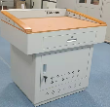 | 920*820*700 | 1、采用冷轧钢板，钢板厚度≥1.0mm。  2、钢质部件采用乳化剂和碱性助剂, 磷酸除锈、锌系薄膜型磷化、钝化, 亚光热固性环氧聚酯粉末，灰色塑粉高温固化，不锈蚀、不鼓泡、不裂。 | 2 | 张
特教楼
1 | 特教楼一层、二层、三层 | 教室 | 长桌 | 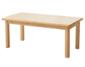 | 1200*600*550 | 1.基材：采用实木多层板，符合国家E0级标准，木材含水率控制为8%-12%；  2.油漆：采用油漆，五底三面工艺、漆面透明度高，硬度、耐磨性好；  3.五金配件：五金配件均经过酸洗、磷化处理。 | 16 | 张
2 | 特教楼一层、二层、三层 | 教室 | 幼儿椅子 | 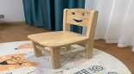 | 300*295*560（坐高290mm） | 1、采用实木多层板制作而成，经过防虫、防腐特殊处理，甲醛释放量≤0.025mg/m³，含水率8%-12%，确保坚固可靠，长期使用不松动、不腐朽。  2、环保水性漆，五底三面工艺，漆面饱满、光滑，硬度高不易磨损。符合HJ 2537-2014标准中5.2.2表2木器涂料的要求（VOC，游离甲醛，乙二醇醚及其酯类的总量，苯、甲苯、二甲苯、乙苯的总量，卤代烃，可溶性铅，可溶性镉，可溶性铬，可溶性汞均低于限量）。  3.五金配件：五金配件均经过酸洗、磷化处理。 | 30 | 张
3 | 特教楼一层、二层、三层 | 教室 | 中小学升降书桌 | 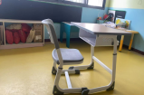 | 610*450*（高度690-780） | - 规格：宽度610mm，深度450mm，高度780mm（高度690-780mm三档升降调节）  - 单人注塑面板（四周注塑）：长610mm（±2mm）*宽450mm（±2mm）*厚≥18mm。桌面板设有笔槽  - 桌斗采用厚度为≥0.8mm冷轧钢板一次冲压成型，尺寸≥500*300*150mm，U型边收口  4、桌立柱采用≥1.2mm厚钢制椭圆管，底脚脚套采用环保椭圆形PP消音套 | 50 | 张
4 | 特教楼一层、二层、三层 | 教室 | 中小学升降椅子 |  | 400*360*（高度380-440） | 1、椅子尺寸:400*360*400mm(高度380—440mm，高度可调)  2、座板尺寸：400*360mm,厚度≥18mm，靠背板尺寸：400*180mm,厚度≥18mm，座、靠板采用高密度板，注塑全包边制作，椅架与座、靠板之间采用铝合金铆钉固定连接。  3、椅立柱采用≥1.2mm厚钢制椭圆管，底脚脚套采用环保椭圆形PP消音套 | 50 | 张
5 | 特教楼一层、二层、三层 | 教室 | 糖果三层柜 | 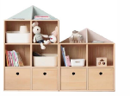 | 600*300*1080 | 1、采用实木多层板制作而成，经过防虫、防腐特殊处理，甲醛释放量≤0.025mg/m³，含水率8%-12%，确保坚固可靠，长期使用不松动、不腐朽。  2、环保水性漆，五底三面工艺，漆面饱满、光滑，硬度高不易磨损。符合HJ 2537-2014标准中5.2.2表2木器涂料的要求（VOC，游离甲醛，乙二醇醚及其酯类的总量，苯、甲苯、二甲苯、乙苯的总量，卤代烃，可溶性铅，可溶性镉，可溶性铬，可溶性汞均低于限量）。  3.五金配件：五金配件均经过酸洗、磷化处理。 | 16 | 个
6 | 特教楼一层、二层、三层 | 教室 | 糖果二层柜 |  | 600*300*780 | 1、采用实木多层板制作而成，经过防虫、防腐特殊处理，甲醛释放量≤0.025mg/m³，含水率8%-12%，确保坚固可靠，长期使用不松动、不腐朽。  2、环保水性漆，五底三面工艺，漆面饱满、光滑，硬度高不易磨损。符合HJ 2537-2014标准中5.2.2表2木器涂料的要求（VOC，游离甲醛，乙二醇醚及其酯类的总量，苯、甲苯、二甲苯、乙苯的总量，卤代烃，可溶性铅，可溶性镉，可溶性铬，可溶性汞均低于限量）。  3.五金配件：五金配件均经过酸洗、磷化处理。 | 16 | 个
7 | 特教楼一层、二层、三层 | 教室 | 五格教具柜 | 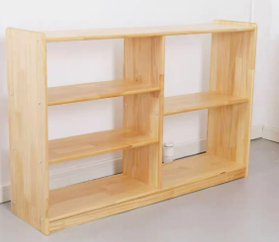 | 1200*300*800 | 1、采用实木多层板制作而成，经过防虫、防腐特殊处理，甲醛释放量≤0.025mg/m³，含水率8%-12%，确保坚固可靠，长期使用不松动、不腐朽。  2、环保水性漆，五底三面工艺，漆面饱满、光滑，硬度高不易磨损。符合HJ 2537-2014标准中5.2.2表2木器涂料的要求（VOC，游离甲醛，乙二醇醚及其酯类的总量，苯、甲苯、二甲苯、乙苯的总量，卤代烃，可溶性铅，可溶性镉，可溶性铬，可溶性汞均低于限量）。  3.五金配件：五金配件均经过酸洗、磷化处理。 | 18 | 个
8 | 特教楼一层、二层、三层 | 教室 | 落地置物学生专用柜 | 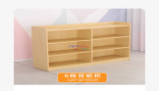 | 1200*300*800 | 1、采用实木多层板制作而成，经过防虫、防腐特殊处理，甲醛释放量≤0.025mg/m³，含水率8%-12%，确保坚固可靠，长期使用不松动、不腐朽。  2、环保水性漆，五底三面工艺，漆面饱满、光滑，硬度高不易磨损。符合HJ 2537-2014标准中5.2.2表2木器涂料的要求（VOC，游离甲醛，乙二醇醚及其酯类的总量，苯、甲苯、二甲苯、乙苯的总量，卤代烃，可溶性铅，可溶性镉，可溶性铬，可溶性汞均低于限量）。  3.五金配件：五金配件均经过酸洗、磷化处理。 | 32 | 个
9 | 特教楼一层、二层、三层 | 教室 | 教具柜A | 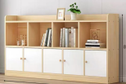 | 1600*300*1130 | 1.基材：采用免漆颗粒板，甲醛释放量≤0.025mg/m³，木材含水率控制为8%-12%；经过防虫、防腐等化学处理；  2.封边：采用PVC封边条和环保胶粘剂，封边条厚度≥1.0mm，封边条符合QB/T 4463-2025标准要求，邻苯二甲酸酯≤0.05%，甲醛释放量≤0.1mg/L；  3.五金配件：采用三合一连接件等五金配件，均经过酸洗、磷化处理，三合一连接件符合GB/T 28203-2011标准要求。 | 20 | 套
10 | 特教楼一层、二层、三层 | 教室 | 教具柜B | 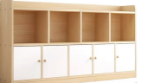 | 1600*300*810 | 1.基材：采用免漆颗粒板，甲醛释放量≤0.025mg/m³，木材含水率控制为8%-12%；经过防虫、防腐等化学处理；  2.封边：采用PVC封边条和环保胶粘剂，封边条厚度≥1.0mm，封边条符合QB/T 4463-2025标准要求，邻苯二甲酸酯≤0.05%，甲醛释放量≤0.1mg/L；  3.五金配件：采用三合一连接件等五金配件，均经过酸洗、磷化处理，三合一连接件符合GB/T 28203-2011标准要求。 | 20 | 套
11 | 特教楼一层、二层、三层 | 教室 | 四层大转角 | 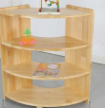 | 700*300*800 | 1、采用实木多层板制作而成，经过防虫、防腐特殊处理，甲醛释放量≤0.025mg/m³，含水率8%-12%，确保坚固可靠，长期使用不松动、不腐朽。  2、环保水性漆，五底三面工艺，漆面饱满、光滑，硬度高不易磨损。符合HJ 2537-2014标准中5.2.2表2木器涂料的要求（VOC，游离甲醛，乙二醇醚及其酯类的总量，苯、甲苯、二甲苯、乙苯的总量，卤代烃，可溶性铅，可溶性镉，可溶性铬，可溶性汞均低于限量）。  3.五金配件：五金配件均经过酸洗、磷化处理。 | 8 | 个
12 | 特教楼一层、二层、三层 | 教室 | 教师讲台 | 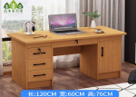 | 120*600*760 | 1.基材：采用免漆颗粒板，甲醛释放量≤0.025mg/m³，木材含水率控制为8%-12%；经过防虫、防腐等化学处理；  2.封边：采用PVC封边条和环保胶粘剂，封边条厚度≥1.0mm，封边条符合QB/T 4463-2025标准要求，邻苯二甲酸酯≤0.05%，甲醛释放量≤0.1mg/L；  3.五金配件：采用三合一连接件等五金配件，均经过酸洗、磷化处理，三合一连接件符合GB/T 28203-2011标准要求。 | 26 | 张
13 | 特教楼一层、二层、三层 | 教室 | 研讨会议桌椅 | 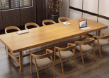 | 3600*1200*750 | 1、采用实木多层板制作而成，经过防虫、防腐特殊处理，甲醛释放量≤0.025mg/m³，含水率8%-12%，确保坚固可靠，长期使用不松动、不腐朽。  2、环保水性漆，五底三面工艺，漆面饱满、光滑，硬度高不易磨损。符合HJ 2537-2014标准中5.2.2表2木器涂料的要求（VOC，游离甲醛，乙二醇醚及其酯类的总量，苯、甲苯、二甲苯、乙苯的总量，卤代烃，可溶性铅，可溶性镉，可溶性铬，可溶性汞均低于限量）。  3.五金配件：五金配件均经过酸洗、磷化处理。 | 4 | 套
14 | 特教楼一层、二层、三层 | 教室 | 研讨会议桌椅 | 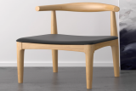 | 470*420*750 | 1、采用实木多层板制作而成，经过防虫、防腐特殊处理，甲醛释放量≤0.025mg/m³，含水率8%-12%，确保坚固可靠，长期使用不松动、不腐朽。  2、环保水性漆，五底三面工艺，漆面饱满、光滑，硬度高不易磨损。符合HJ 2537-2014标准中5.2.2表2木器涂料的要求（VOC，游离甲醛，乙二醇醚及其酯类的总量，苯、甲苯、二甲苯、乙苯的总量，卤代烃，可溶性铅，可溶性镉，可溶性铬，可溶性汞均低于限量）。  3.五金配件：五金配件均经过酸洗、磷化处理。 | 50 | 张
15 | 特教楼一层、二层、三层 | 教室 | 收纳柜 | 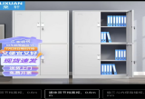 | 850*390*1800 | 1、采用冷轧钢板，钢板厚度≥1.0mm。  2、钢质部件采用乳化剂和碱性助剂, 磷酸除锈、锌系薄膜型磷化、钝化, 亚光热固性环氧聚酯粉末，灰色塑粉高温固化，不锈蚀、不鼓泡、不裂。 | 15 | 套
16 | 特教楼一层 | 阅览室 | 学生阅读桌 | 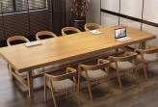 | 3600*1200*750 | 1、采用实木多层板制作而成，经过防虫、防腐特殊处理，甲醛释放量≤0.025mg/m³，含水率8%-12%，确保坚固可靠，长期使用不松动、不腐朽。  2、环保水性漆，五底三面工艺，漆面饱满、光滑，硬度高不易磨损。符合HJ 2537-2014标准中5.2.2表2木器涂料的要求（VOC，游离甲醛，乙二醇醚及其酯类的总量，苯、甲苯、二甲苯、乙苯的总量，卤代烃，可溶性铅，可溶性镉，可溶性铬，可溶性汞均低于限量）。  3.五金配件：五金配件均经过酸洗、磷化处理。 | 2 | 张
17 | 特教楼一层 | 阅览室 | 学生阅读椅 |  | 470*420*750 | 1、采用实木多层板制作而成，经过防虫、防腐特殊处理，甲醛释放量≤0.025mg/m³，含水率8%-12%，确保坚固可靠，长期使用不松动、不腐朽。  2、环保水性漆，五底三面工艺，漆面饱满、光滑，硬度高不易磨损。符合HJ 2537-2014标准中5.2.2表2木器涂料的要求（VOC，游离甲醛，乙二醇醚及其酯类的总量，苯、甲苯、二甲苯、乙苯的总量，卤代烃，可溶性铅，可溶性镉，可溶性铬，可溶性汞均低于限量）。  3.五金配件：五金配件均经过酸洗、磷化处理。 | 30 | 张
18 | 特教楼一层 | 阅览室 | 糖果组合柜 | 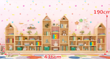 | 1900*4360 | 1.基材：采用免漆颗粒板，甲醛释放量≤0.025mg/m³，木材含水率控制为8%-12%；经过防虫、防腐等化学处理；  2.封边：采用PVC封边条和环保胶粘剂，封边条厚度≥1.0mm，封边条符合QB/T 4463-2025标准要求，邻苯二甲酸酯≤0.05%，甲醛释放量≤0.1mg/L；  3.五金配件：采用三合一连接件等五金配件，均经过酸洗、磷化处理，三合一连接件符合GB/T 28203-2011标准要求。 | 2 | 套
19 | 特教楼一层 | 阅览室 | 可爱组合柜 | 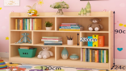 | 1200*240*900 | 1.基材：采用免漆颗粒板，甲醛释放量≤0.025mg/m³，木材含水率控制为8%-12%；经过防虫、防腐等化学处理；  2.封边：采用PVC封边条和环保胶粘剂，封边条厚度≥1.0mm，封边条符合QB/T 4463-2025标准要求，邻苯二甲酸酯≤0.05%，甲醛释放量≤0.1mg/L；  3.五金配件：采用三合一连接件等五金配件，均经过酸洗、磷化处理，三合一连接件符合GB/T 28203-2011标准要求。 | 4 | 套
20 | 特教楼一层 | 生活技能室 | 餐桌 | 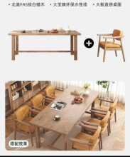 | 1600*800*750 | 1、采用实木多层板制作而成，经过防虫、防腐特殊处理，甲醛释放量≤0.025mg/m³，含水率8%-12%，确保坚固可靠，长期使用不松动、不腐朽。  2、环保水性漆，五底三面工艺，漆面饱满、光滑，硬度高不易磨损。符合HJ 2537-2014标准中5.2.2表2木器涂料的要求（VOC，游离甲醛，乙二醇醚及其酯类的总量，苯、甲苯、二甲苯、乙苯的总量，卤代烃，可溶性铅，可溶性镉，可溶性铬，可溶性汞均低于限量）。  3.五金配件：五金配件均经过酸洗、磷化处理。 | 1 | 张
21 | 特教楼一层 | 生活技能室 | 椅子 |  | 580*540*780 | 1、采用实木多层板制作而成，经过防虫、防腐特殊处理，甲醛释放量≤0.025mg/m³，含水率8%-12%，确保坚固可靠，长期使用不松动、不腐朽。  2、环保水性漆，五底三面工艺，漆面饱满、光滑，硬度高不易磨损。符合HJ 2537-2014标准中5.2.2表2木器涂料的要求（VOC，游离甲醛，乙二醇醚及其酯类的总量，苯、甲苯、二甲苯、乙苯的总量，卤代烃，可溶性铅，可溶性镉，可溶性铬，可溶性汞均低于限量）。  3.五金配件：五金配件均经过酸洗、磷化处理。 | 6 | 把
22 | 特教楼二层 | 美工创意室 | 绘画美术桌 | 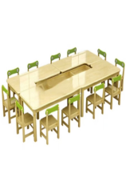 | 2400*1200*530 | 1、采用实木多层板制作而成，经过防虫、防腐特殊处理，甲醛释放量≤0.025mg/m³，含水率8%-12%，确保坚固可靠，长期使用不松动、不腐朽。  2、环保水性漆，五底三面工艺，漆面饱满、光滑，硬度高不易磨损。符合HJ 2537-2014标准中5.2.2表2木器涂料的要求（VOC，游离甲醛，乙二醇醚及其酯类的总量，苯、甲苯、二甲苯、乙苯的总量，卤代烃，可溶性铅，可溶性镉，可溶性铬，可溶性汞均低于限量）。  3.五金配件：五金配件均经过酸洗、磷化处理。 | 1 | 张
23 | 特教楼二层 | 美工创意室 | 绘画美术椅 |  | 260*280*270 | 1、采用实木多层板制作而成，经过防虫、防腐特殊处理，甲醛释放量≤0.025mg/m³，含水率8%-12%，确保坚固可靠，长期使用不松动、不腐朽。  2、环保水性漆，五底三面工艺，漆面饱满、光滑，硬度高不易磨损。符合HJ 2537-2014标准中5.2.2表2木器涂料的要求（VOC，游离甲醛，乙二醇醚及其酯类的总量，苯、甲苯、二甲苯、乙苯的总量，卤代烃，可溶性铅，可溶性镉，可溶性铬，可溶性汞均低于限量）。  3.五金配件：五金配件均经过酸洗、磷化处理。 | 10 | 把
24 | 特教楼二层 | 美工创意室 | 手工作品展示架 | 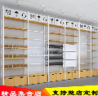 | 1030*380*2400 | 1、采用冷轧钢板，钢板厚度≥1.2mm。  2、钢质部件采用乳化剂和碱性助剂, 磷酸除锈、锌系薄膜型磷化、钝化, 亚光热固性环氧聚酯粉末，灰色塑粉高温固化，不锈蚀、不鼓泡、不裂。 | 6 | 个
25 | 特教楼二层 | 美工创意室 | 糖果三层柜 | 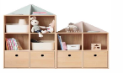 | 600*300*1080 | 1、采用实木多层板制作而成，经过防虫、防腐特殊处理，甲醛释放量≤0.025mg/m³，含水率8%-12%，确保坚固可靠，长期使用不松动、不腐朽。  2、环保水性漆，五底三面工艺，漆面饱满、光滑，硬度高不易磨损。符合HJ 2537-2014标准中5.2.2表2木器涂料的要求（VOC，游离甲醛，乙二醇醚及其酯类的总量，苯、甲苯、二甲苯、乙苯的总量，卤代烃，可溶性铅，可溶性镉，可溶性铬，可溶性汞均低于限量）。  3.五金配件：五金配件均经过酸洗、磷化处理。 | 4 | 个
26 | 特教楼二层 | 美工创意室 | 糖果二层柜 |  | 600*300*780 | 1、采用实木多层板制作而成，经过防虫、防腐特殊处理，甲醛释放量≤0.025mg/m³，含水率8%-12%，确保坚固可靠，长期使用不松动、不腐朽。  2、环保水性漆，五底三面工艺，漆面饱满、光滑，硬度高不易磨损。符合HJ 2537-2014标准中5.2.2表2木器涂料的要求（VOC，游离甲醛，乙二醇醚及其酯类的总量，苯、甲苯、二甲苯、乙苯的总量，卤代烃，可溶性铅，可溶性镉，可溶性铬，可溶性汞均低于限量）。  3.五金配件：五金配件均经过酸洗、磷化处理。 | 4 | 个
27 | 特教楼二层 | 美工创意室 | 移动美术收纳台 | 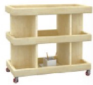 | 1000×350×750 | 1、采用实木多层板制作而成，经过防虫、防腐特殊处理，甲醛释放量≤0.025mg/m³，含水率8%-12%，确保坚固可靠，长期使用不松动、不腐朽。  2、环保水性漆，五底三面工艺，漆面饱满、光滑，硬度高不易磨损。符合HJ 2537-2014标准中5.2.2表2木器涂料的要求（VOC，游离甲醛，乙二醇醚及其酯类的总量，苯、甲苯、二甲苯、乙苯的总量，卤代烃，可溶性铅，可溶性镉，可溶性铬，可溶性汞均低于限量）。  3.五金配件：五金配件均经过酸洗、磷化处理。 | 2 | 套
28 | 特教楼二层 | 美工创意室 | 移动美术推车 | 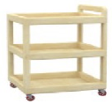 | 600×450×650 | 1、采用实木多层板制作而成，经过防虫、防腐特殊处理，甲醛释放量≤0.025mg/m³，含水率8%-12%，确保坚固可靠，长期使用不松动、不腐朽。  2、环保水性漆，五底三面工艺，漆面饱满、光滑，硬度高不易磨损。符合HJ 2537-2014标准中5.2.2表2木器涂料的要求（VOC，游离甲醛，乙二醇醚及其酯类的总量，苯、甲苯、二甲苯、乙苯的总量，卤代烃，可溶性铅，可溶性镉，可溶性铬，可溶性汞均低于限量）。  3.五金配件：五金配件均经过酸洗、磷化处理。 | 2 | 套
29 | 特教楼二层 | 美工创意室 | 小号写生椅 | 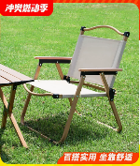 | 530*430*620 | 1、主体材质：加厚高碳钢烤漆支架，管壁厚实，承重强、不易变形  2、座面材质：600D加厚防水牛津布，耐磨防撕裂、透气回弹，高密度双层加厚面料  3、结构形式：一体式折叠结构，便携收纳、开合顺畅，无螺丝组装 | 5 | 个
30 | 特教楼二层 | 美工创意室 | 中号写生椅 |  | 530*520*790 | 1、主体材质：加厚高碳钢烤漆支架，管壁厚实，承重强、不易变形  2、座面材质：600D加厚防水牛津布，耐磨防撕裂、透气回弹，高密度双层加厚面料  3、结构形式：一体式折叠结构，便携收纳、开合顺畅，无螺丝组装 | 5 | 个
31 | 特教楼三层 | 情绪小屋 | 三人位沙发 | 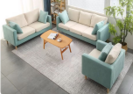 | 1750*650*750 | 1. 实木多层板框架，甲醛释放量≤0.025mg/m³，含水率8%-12%，防腐，防虫；  2. 油漆：环保水性漆，五底三面工艺，漆面饱满、光滑，硬度高不易磨损。符合HJ 2537-2014标准中5.2.2表2木器涂料的要求（VOC，游离甲醛，乙二醇醚及其酯类的总量，苯、甲苯、二甲苯、乙苯的总量，卤代烃，可溶性铅，可溶性镉，可溶性铬，可溶性汞均低于限量）；  3. 天然棉麻材质+木质+高密度海绵填充，可拆洗；海绵符合GB/T10802-2023标准要求，断裂伸长率≥130%，拉伸强度≥100KPa，甲醛散发≤10mg/kg；  4. 实木多层板四脚椅架。 | 1 | 张
32 | 特教楼三层 | 情绪小屋 | 双人位沙发 |  | 1240*650*750 | 1. 实木多层板框架，甲醛释放量≤0.025mg/m³，含水率8%-12%，防腐，防虫；  2. 油漆：环保水性漆，五底三面工艺，漆面饱满、光滑，硬度高不易磨损。符合HJ 2537-2014标准中5.2.2表2木器涂料的要求（VOC，游离甲醛，乙二醇醚及其酯类的总量，苯、甲苯、二甲苯、乙苯的总量，卤代烃，可溶性铅，可溶性镉，可溶性铬，可溶性汞均低于限量）；  3. 天然棉麻材质+木质+高密度海绵填充，可拆洗；海绵符合GB/T10802-2023标准要求，断裂伸长率≥130%，拉伸强度≥100KPa，甲醛散发≤10mg/kg；  4. 实木多层板四脚椅架。 | 1 | 张
33 | 特教楼三层 | 情绪小屋 | 单人位沙发 |  | 750*650*750 | 1. 实木多层板框架，甲醛释放量≤0.025mg/m³，含水率8%-12%，防腐，防虫；  2. 油漆：环保水性漆，五底三面工艺，漆面饱满、光滑，硬度高不易磨损。符合HJ 2537-2014标准中5.2.2表2木器涂料的要求（VOC，游离甲醛，乙二醇醚及其酯类的总量，苯、甲苯、二甲苯、乙苯的总量，卤代烃，可溶性铅，可溶性镉，可溶性铬，可溶性汞均低于限量）；  3. 天然棉麻材质+木质+高密度海绵填充，可拆洗；海绵符合GB/T10802-2023标准要求，断裂伸长率≥130%，拉伸强度≥100KPa，甲醛散发≤10mg/kg；  4. 实木多层板四脚椅架。 | 1 | 张
34 | 特教楼三层 | 情绪小屋 | 茶几 |  | 1200*550*450 | 1.双层原木色竹木+竹木支腿  2.颜色：根据采购人实际需求定制 | 1 | 张
35 | 特教楼三层 | 情绪小屋 | 儿童地毯 | 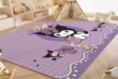 | 1600*2300*10 | 材质：聚酯纤维  图案：卡通动漫  染色方式：原液染色，色牢度优良，不易褪色  厚度≥10mm | 1 | 张
36 | 特教楼三层 | 情绪小屋 | 地毯 | 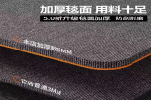 | 10000*10000*10 | 1.面层采用100%锦纶6（尼龙6）或锦纶6.6（尼龙6.6）纤维,纤维中须添加抗静电纤维，或通过其他工艺达到抗静电性能要求  2.簇绒织造,采用原液染色工艺  3.燃烧性能等级须达到GB 8624—2012标准中铺地材料B1级（难燃材料）要求。  4.环保要求符合GB 18587—2001《室内装饰装修材料 地毯、地毯衬垫及地毯胶粘剂有害物质释放限量》标准。  5.厚度≥10mm | 1 | 张
37 | 特教楼四层 | 储物间 | 更衣室柜子 | 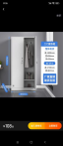 | 1800*850*420 | 1.基材：采用免漆颗粒板，甲醛释放量≤0.025mg/m³，木材含水率控制为8%-12%；经过防虫、防腐等化学处理；  2.封边：采用PVC封边条和环保胶粘剂，封边条厚度≥1.0mm，封边条符合QB/T 4463-2025标准要求，邻苯二甲酸酯≤0.05%，甲醛释放量≤0.1mg/L；  3.五金配件：采用三合一连接件等五金配件，均经过酸洗、磷化处理，三合一连接件符合GB/T 28203-2011标准要求。 | 20 | 组
38 | 特教楼四层 | 储物间 | 两门矮柜 | 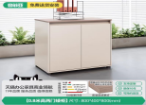 | 800*400*800 | 1.基材：采用免漆颗粒板，甲醛释放量≤0.025mg/m³，木材含水率控制为8%-12%；经过防虫、防腐等化学处理；  2.封边：采用PVC封边条和环保胶粘剂，封边条厚度≥1.0mm，封边条符合QB/T 4463-2025标准要求，邻苯二甲酸酯≤0.05%，甲醛释放量≤0.1mg/L；  3.五金配件：采用三合一连接件等五金配件，均经过酸洗、磷化处理，三合一连接件符合GB/T 28203-2011标准要求。 | 8 | 个
39 | 特教楼四层 | 储物间 | 置物架 | 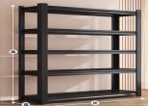 | 1500*500*1830 | 1、采用冷轧钢板，钢板厚度≥1.2mm。  2、钢质部件采用乳化剂和碱性助剂, 磷酸除锈、锌系薄膜型磷化、钝化, 亚光热固性环氧聚酯粉末，灰色塑粉高温固化，不锈蚀、不鼓泡、不裂。 | 6 | 套
40 | 特教楼四层 | 资料室 | 收纳柜 | 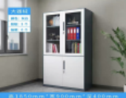 | 1800*850*390 | 1、采用冷轧钢板，钢板厚度≥1.0mm。  2、钢质部件采用乳化剂和碱性助剂, 磷酸除锈、锌系薄膜型磷化、钝化, 亚光热固性环氧聚酯粉末，灰色塑粉高温固化，不锈蚀、不鼓泡、不裂。 | 30 | 套
观察楼
1 | 观察楼一楼 | 101 | 不锈钢整体柜加  台上柜，  （附水池  槽） | 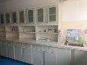 | 800*600*2000 | 1、采用冷轧钢板，钢板厚度≥1.0mm。  2、钢质部件采用乳化剂和碱性助剂, 磷酸除锈、锌系薄膜型磷化、钝化, 亚光热固性环氧聚酯粉末，灰色塑粉高温固化，不锈蚀、不鼓泡、不裂。 3.水槽在整体柜的右侧 | 4 | 组
2 | 观察楼一楼 | 101 | 水池  槽 |  | 800*600*700 | - 采用冷轧钢板，钢板厚度≥1.0mm。  - 钢质部件采用乳化剂和碱性助剂, 磷酸除锈、锌系薄膜型磷化、钝化, 亚光热固性环氧聚酯粉末，灰色塑粉高温固化，不锈蚀、不鼓泡、不裂。  - 水槽在整体柜的右侧 | 1 | 组
3 | 观察楼一楼 | 101 | 不锈钢整体柜加  台上柜，  （附垃圾桶  槽 ） | 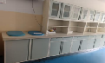 | 800*600*2000 | 1、采用冷轧钢板，钢板厚度≥1.0mm。  2、钢质部件采用乳化剂和碱性助剂, 磷酸除锈、锌系薄膜型磷化、钝化, 亚光热固性环氧聚酯粉末，灰色塑粉高温固化，不锈蚀、不鼓泡、不裂。 3.双垃圾槽在左侧，下有滑轨 | 3 | 组
4 | 观察楼一楼 | 101 | 垃圾桶  槽 |  | 800*600*700 | 1、采用冷轧钢板，钢板厚度≥1.0mm。  2、钢质部件采用乳化剂和碱性助剂, 磷酸除锈、锌系薄膜型磷化、钝化, 亚光热固性环氧聚酯粉末，灰色塑粉高温固化，不锈蚀、不鼓泡、不裂  3.双垃圾槽在左侧，下有滑轨 | 1 | 组
5 | 观察楼一楼 | 102 | 整体台面  加台上柜 | 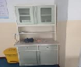 | 800*600*2000 | 1、采用冷轧钢板，钢板厚度≥1.0mm。  2、钢质部件采用乳化剂和碱性助剂, 磷酸除锈、锌系薄膜型磷化、钝化, 亚光热固性环氧聚酯粉末，灰色塑粉高温固化，不锈蚀、不鼓泡、不裂。 | 3 | 组
6 | 观察楼一楼 | 104 | 木质柜 | 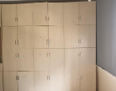 | 800*600*2000  分格，有门 | 1.基材：采用免漆颗粒板，甲醛释放量≤0.025mg/m³，木材含水率控制为8%-12%；经过防虫、防腐等化学处理；  2.封边：采用PVC封边条和环保胶粘剂，封边条厚度≥1.0mm，封边条符合QB/T 4463-2025标准要求，邻苯二甲酸酯≤0.05%，甲醛释放量≤0.1mg/L；  3.五金配件：采用三合一连接件等五金配件，均经过酸洗、磷化处理，三合一连接件符合GB/T 28203-2011标准要求。 | 6 | 组
7 | 观察楼一楼 | 106 | 诊察室转角桌 | 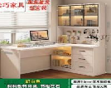 | 书桌1400*600*700，  书柜1000*600*1800 | 1.基材：采用免漆颗粒板，甲醛释放量≤0.025mg/m³，木材含水率控制为8%-12%；经过防虫、防腐等化学处理；  2.封边：采用PVC封边条和环保胶粘剂，封边条厚度≥1.0mm，封边条符合QB/T 4463-2025标准要求，邻苯二甲酸酯≤0.05%，甲醛释放量≤0.1mg/L；  3.五金配件：采用三合一连接件等五金配件，均经过酸洗、磷化处理，三合一连接件符合GB/T 28203-2011标准要求。 | 2 | 组
8 | 观察楼一楼 | 107 | 不锈钢整体柜加  台上柜 | 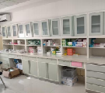 | 800*600*2000 | 1、采用冷轧钢板，钢板厚度≥1.0mm。  2、钢质部件采用乳化剂和碱性助剂, 磷酸除锈、锌系薄膜型磷化、钝化, 亚光热固性环氧聚酯粉末，灰色塑粉高温固化，不锈蚀、不鼓泡、不裂。 | 6 | 组
9 | 观察楼一楼 | 药库 | 木质柜 | 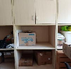 | 800*600*1800 | 1.基材：采用免漆颗粒板，甲醛释放量≤0.025mg/m³，木材含水率控制为8%-12%；经过防虫、防腐等化学处理；  2.封边：采用PVC封边条和环保胶粘剂，封边条厚度≥1.0mm，封边条符合QB/T 4463-2025标准要求，邻苯二甲酸酯≤0.05%，甲醛释放量≤0.1mg/L；  3.五金配件：采用三合一连接件等五金配件，均经过酸洗、磷化处理，三合一连接件符合GB/T 28203-2011标准要求。 | 6 | 组
10 | 观察楼一楼 | -105、105 | 单人床 |  | 2000*1200*450 | 1、采用实木多层板制作而成，经过防虫、防腐特殊处理，甲醛释放量≤0.025mg/m³，含水率8%-12%，确保坚固可靠，长期使用不松动、不腐朽。  2、环保水性漆，五底三面工艺，漆面饱满、光滑，硬度高不易磨损。符合HJ 2537-2014标准中5.2.2表2木器涂料的要求（VOC，游离甲醛，乙二醇醚及其酯类的总量，苯、甲苯、二甲苯、乙苯的总量，卤代烃，可溶性铅，可溶性镉，可溶性铬，可溶性汞均低于限量）。  3.五金配件：五金配件均经过酸洗、磷化处理。 | 2 | 张
11 | 观察楼一楼 | -105、105 | 床垫 |  | 2000*1200 | 1、天然环保硬质棕榈层。  2、双面设计：一面偏硬（棕榈面），一面偏软（乳胶面），  3、内部整体结构，中间高密度支撑加强层，整张床垫一体成型，不断层、不塌陷、不变形，承重强，长期使用不凹陷。  3、面料表层要求，床垫外套采用高密度针织透气亲肤面料，可拆洗拉链设计，方便清洗。 防螨、防尘、抗菌面料。  4.全部材料无异味、无刺激气味。  5、做工细节要求；四周加固加厚防撞护边，床边坐上去不塌边。走线工整，包边整齐，无线头、无跳线。四角加固，不塌陷、不变形。静音设计，翻身没有弹簧异响、没有摩擦噪音，耐压抗造， | 2 | 张
12 | 观察楼一楼 | -105、105 | 床头柜 |  | 400*400*500 | 1、采用实木多层板制作而成，经过防虫、防腐特殊处理，甲醛释放量≤0.025mg/m³，含水率8%-12%，确保坚固可靠，长期使用不松动、不腐朽。  2、环保水性漆，五底三面工艺，漆面饱满、光滑，硬度高不易磨损。符合HJ 2537-2014标准中5.2.2表2木器涂料的要求（VOC，游离甲醛，乙二醇醚及其酯类的总量，苯、甲苯、二甲苯、乙苯的总量，卤代烃，可溶性铅，可溶性镉，可溶性铬，可溶性汞均低于限量）。  3.五金配件：五金配件均经过酸洗、磷化处理。 | 2 | 张
13 | 观察楼一楼 | 104 | 木质资料柜 | 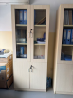 | 800*400*2000 | 1.基材：采用免漆颗粒板，甲醛释放量≤0.025mg/m³，木材含水率控制为8%-12%；经过防虫、防腐等化学处理；  2.封边：采用PVC封边条和环保胶粘剂，封边条厚度≥1.0mm，封边条符合QB/T 4463-2025标准要求，邻苯二甲酸酯≤0.05%，甲醛释放量≤0.1mg/L；  3.五金配件：采用三合一连接件等五金配件，均经过酸洗、磷化处理，三合一连接件符合GB/T 28203-2011标准要求。 | 6 | 组
康复楼
1 | 康复楼一楼 | 孤独症个训室 | 教具柜 | 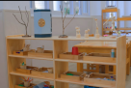 | 2000*400*1500 | 1、采用实木多层板制作而成，经过防虫、防腐特殊处理，甲醛释放量≤0.025mg/m³，含水率8%-12%，确保坚固可靠，长期使用不松动、不腐朽。  2、环保水性漆，五底三面工艺，漆面饱满、光滑，硬度高不易磨损。符合HJ 2537-2014标准中5.2.2表2木器涂料的要求（VOC，游离甲醛，乙二醇醚及其酯类的总量，苯、甲苯、二甲苯、乙苯的总量，卤代烃，可溶性铅，可溶性镉，可溶性铬，可溶性汞均低于限量）。  3.五金配件：五金配件均经过酸洗、磷化处理。 | 16 | 组
2 | 康复楼二楼 | 功能室 | 矮柜 | 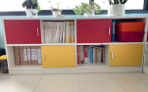 | 1600*400*800 | 1.基材：采用免漆颗粒板，甲醛释放量≤0.025mg/m³，木材含水率控制为8%-12%；经过防虫、防腐等化学处理；  2.封边：采用PVC封边条和环保胶粘剂，封边条厚度≥1.0mm，封边条符合QB/T 4463-2025标准要求，邻苯二甲酸酯≤0.05%，甲醛释放量≤0.1mg/L；  3.五金配件：采用三合一连接件等五金配件，均经过酸洗、磷化处理，三合一连接件符合GB/T 28203-2011标准要求。 | 6 | 组
3 | 康复楼二楼 | 功能室 | 高柜 | 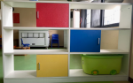 | 1600**400*1200 | 1.基材：采用免漆颗粒板，甲醛释放量≤0.025mg/m³，木材含水率控制为8%-12%；经过防虫、防腐等化学处理；  2.封边：采用PVC封边条和环保胶粘剂，封边条厚度≥1.0mm，封边条符合QB/T 4463-2025标准要求，邻苯二甲酸酯≤0.05%，甲醛释放量≤0.1mg/L；  3.五金配件：采用三合一连接件等五金配件，均经过酸洗、磷化处理，三合一连接件符合GB/T 28203-2011标准要求。 | 14 | 组
4 | 康复楼三楼 | 会议室 | 储物柜 | 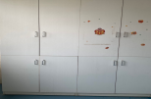 | 800*600*600 | 1.基材：采用免漆颗粒板，甲醛释放量≤0.025mg/m³，木材含水率控制为8%-12%；经过防虫、防腐等化学处理；  2.封边：采用PVC封边条和环保胶粘剂，封边条厚度≥1.0mm，封边条符合QB/T 4463-2025标准要求，邻苯二甲酸酯≤0.05%，甲醛释放量≤0.1mg/L；  3.五金配件：采用三合一连接件等五金配件，均经过酸洗、磷化处理，三合一连接件符合GB/T 28203-2011标准要求。 | 20 | 组
5 | 康复楼三楼 | 会议室 | 会议桌 | 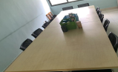 | 5000*1500*750 | 1.基材：采用免漆颗粒板，甲醛释放量≤0.025mg/m³，木材含水率控制为8%-12%；经过防虫、防腐等化学处理；  2.封边：采用PVC封边条和环保胶粘剂，封边条厚度≥1.0mm，封边条符合QB/T 4463-2025标准要求，邻苯二甲酸酯≤0.05%，甲醛释放量≤0.1mg/L；  3.五金配件：采用三合一连接件等五金配件，均经过酸洗、磷化处理，三合一连接件符合GB/T 28203-2011标准要求。 | 1 | 张
6 | 康复楼三楼 | 会议室 | 会议椅 |  | 480*470*790 | 1.基材：采用免漆颗粒板，甲醛释放量≤0.025mg/m³，木材含水率控制为8%-12%；经过防虫、防腐等化学处理；  2.封边：采用PVC封边条和环保胶粘剂，封边条厚度≥1.0mm，封边条符合QB/T 4463-2025标准要求，邻苯二甲酸酯≤0.05%，甲醛释放量≤0.1mg/L；  3.五金配件：采用三合一连接件等五金配件，均经过酸洗、磷化处理，三合一连接件符合GB/T 28203-2011标准要求。 | 16 | 把
7 | 康复楼三楼 | 家长培训室 | 培训桌双人 | 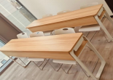 | 1200*500*750 | 1.基材：采用免漆颗粒板，甲醛释放量≤0.025mg/m³，木材含水率控制为8%-12%；经过防虫、防腐等化学处理；  2.封边：采用PVC封边条和环保胶粘剂，封边条厚度≥1.0mm，封边条符合QB/T 4463-2025标准要求，邻苯二甲酸酯≤0.05%，甲醛释放量≤0.1mg/L；  3.五金配件：采用三合一连接件等五金配件，均经过酸洗、磷化处理，三合一连接件符合GB/T 28203-2011标准要求。 | 16 | 张
8 | 康复楼三楼 | 家长培训室 | 培训椅 |  | 480*470*790 | 1.基材：采用免漆颗粒板，甲醛释放量≤0.025mg/m³，木材含水率控制为8%-12%；经过防虫、防腐等化学处理；  2.封边：采用PVC封边条和环保胶粘剂，封边条厚度≥1.0mm，封边条符合QB/T 4463-2025标准要求，邻苯二甲酸酯≤0.05%，甲醛释放量≤0.1mg/L；  3.五金配件：采用三合一连接件等五金配件，均经过酸洗、磷化处理，三合一连接件符合GB/T 28203-2011标准要求。 | 32 | 把
本项目产品验收相关要求及标准（包含但不限于以下标准）：
（1）国家标准：GB/T 3324-2024《木家具通用技术条件》：规定木家具的技术要求、试验方法及检验规则。GB/T 3325-2024《金属家具通用技术条件》：规定金属家具的技术要求、试验方法及检验规则。GB/T 3326-2016《家具 桌、椅、凳类主要尺寸》：规定桌、椅、凳类家具的主要尺寸。GB/T 3327-2016《家具 柜类主要尺寸》：规定柜类家具的主要尺寸。GB 18584-2024《家具中有害物质限量》：规定家具中有害物质的限量要求。GB/T 3328-2016《家具 床类主要尺寸》：规定床类家具的主要尺寸。GB/T 3976-2014《学校课桌椅功能尺寸》：规定学校课桌椅的功能尺寸。（2）行业标准：QB/T 1951.1-2010《木家具 质量检验及质量评定》：规定木家具的质量检验及评定方法。QB/T 1951.2-2013《金属家具 质量检验及质量评定》：规定金属家具的质量检验及评定方法。QB/T 2280-2016《办公家具 办公椅》：规定办公椅的技术要求、试验方法及检验规则。QB/T 2454-2013《办公家具 办公桌》：规定办公桌的技术要求、试验方法及检验规则。QB/T 2530-2011《办公家具 屏风》：规定办公屏风的技术要求、试验方法及检验规则。（3）环保标准：GB/T 18883-2022《室内空气质量标准》：规定室内空气质量要求，影响家具材料选择。GB 18584-2001《室内装饰装修材料 木家具中有害物质限量》：规定木家具中有害物质的限量要求。HJ/T 303-2006《环境标志产品技术要求 家具》：规定环保家具的技术要求。（4）安全标准：GB 28007-2024《婴幼儿及儿童家具安全技术规范》：规定儿童家具的安全要求、试验方法及检验规则。GB 28481-2012《塑料家具中有害物质限量》：规定塑料家具中有害物质的限量要求。GB/T 3324-2017《木家具通用技术条件》：包含木家具的强度和耐久性要求。（5）其他相关标准：GB/T 13667.1-2015《钢制书架通用技术条件》：规定钢制书架的技术要求、试验方法及检验规则。GB/T 13668-2015《钢制文件柜通用技术条件》：规定钢制文件柜的技术要求、试验方法及检验规则。GB/T 22792.1-2009《办公家具 办公椅 第1部分：尺寸》：规定办公椅的尺寸要求。
以上标准若有更新，以最新标准为准。
注：
1.技术参数中所有涉及产品整体长、宽、高规格尺寸的，尺寸误差为（±10mm）；技术参数中所有涉及材料厚度尺寸的只允许大于等于，小于厚度尺寸的视为不满足。
2.技术要求中的参考图片仅用于帮助投标人更好的理解招标文件。图中有涉及到特定品牌设备的，或者误用特定品牌描述的，对本次采购要求没有任何约束。
3.中标人完成本项目所需的一切费用均须包含在报价中，采购人不再另行支付。
4.以上所有技术要求，投标人必须完全满足或优于，否则视为无效投标。

三、商务要求（商务条款必须完全满足，否则作无效响应处理。）
序号 | 条款名称 | 条款内容
1 | 付款方式（进度和方式） | 1.本合同货物价格不因任何因素而调整，中标人同意承担投标时的价格与供货及安装时的价格变化风险。  2.合同签订后预付合同价款总额的30%；全部安装调试完成并验收合格后付至合同价款总额的100%。付款须经采购人确认，中标人提供合法有效发票。因中标人未提供发票，或因财审中心原因，或因财政预算原因导致付款迟延的，付款时间相应顺延。
2 | 合同履行期  （交货期/交付时间） | 合同签订后75个日历天内，中标人完成全部货物的供货、安装、调试、培训和验收工作，符合国家标准、行业规范和合同等相关文件的要求。  履约保证金：本项目的履约保证金为合同总金额的10%，由中标人在合同签订时以非现金形式（包括支票、汇票、本票、网上银行支付或者金融机构、担保机构出具的保函、保险公司出具的保证保险等）缴纳履约保证金。由采购人根据采购合同约定，待中标人履行完合同约定权利义务事项后15个工作日内一次性退还履约保证金。  存在以下情形的，履约保证金不予退还：  （1）除因不可抗力或采购文件认可的情形外，无正当理由拒绝签订合同的，在签订合同时向采购人提出附加条件或者更改合同实质性内容要求的，未在规定时间内与采购人签订书面合同的；  （2）中标供应商不履行或无法履行与采购人订立的合同的，履约保证金不予退还；  （3）中标供应商所供货物（含家具产品）的品种、数量、规格、质量不符合招标文件规定和合同约定的，由供应商负责修理、调换或退货，并承担相应费用；经采购人催告后仍不纠正的，履约保证金不予退还；  （4）因中标供应商提供的产品存在质量缺陷，导致采购人人身损害或重大财产损失的，履约保证金不予退还，且不影响采购人追究供应商的其他法律责任。  （5）中标供应商将合同内容非法转包或违法分包的，履约保证金不予退还，采购人有权单方解除合同；  （6）供应商采取欺骗、弄虚作假方式投标的，或与其它供应商串通投标的，履约保证金不予退还；  （7）供应商故意捏造事实或伪造证明材料，进行虚假恶意投诉或反映的，履约保证金不予退还。
3 | 交货（服务）地点 | 采购人指定地点
4 | 质保和售后服务要求 | 质保：在项目验收通过后，中标人必须提供不少于2年的售后服务期(国家法规另有规定和制造企业优于以及技术要求中另有约定的除外)，在售后服务期内，中标人须提供保修及上门服务，所需费用包含在投标报价中。  售后服务要求  1.中标人应指派专人负责与采购人联系售后服务事宜，在售后服务期内，如果产品发生故障，负责调查故障原因并修复直至满足产品性能的要求，或者更换产品或部分有缺陷的组件和材料；如超过24小时仍不能排除故障，中标人应在2个工作日无偿提供备用产品或零件供采购人使用。售后服务期内所有货物保修服务方式均为上门保修，以上所需费用包含在投标报价中。  2.维修响应时间：中标人须提供7×24小时售后服务热线（电话或网络远程支持服务、现场支持服务）；产品出现需要维修的情况，在接到采购人通知维修后2小时内响应。若运用通讯工具不能解决问题，必须在48小时之内提供上门维修服务，非人为质量问题的情况应负责更换，并应对相关事项进行及时处理，并及时填写维修报告（包括故障原因、处理情况及用户意见等）报采购人备案，以上所需费用包含在投标报价中。  3.售后服务期满后，设备需维修的，中标人应只收取材料成本费。  4.中标人的其它售后服务承诺属于本合同的一部分，如果有不同约定的，以服务水平和层级更高的为准。
5 | 交货包装、运输要求 | 1.除合同另有规定外，投标人提供的全部货物，均应采用国家或专业标准保护措施进行包装，有良好的防潮、防震、防锈和防粗暴装卸等保护措施，确保货物安全无损运抵现场。由于包装不善所引起的货物锈蚀、损坏和损失造成的后果均由中标人承担。  2.货物的拆箱、安装等工作由中标人负责，但必须在采购人或用户指定人员的参与下进行。中标人拆箱、安装前必须先经采购人或用户同意方可进行。  3.所有货物、材料、备品备件等均须由中标人送货到指定地点并负责安装，必须出示产品合格证和原厂随货清单。若发生任一项指标不符合采购文件要求的，中标人应在7天内更换其不合格产品，使之达到采购文件要求，所有费用由中标人负担。
6 | 家具送检及第三方检测要求 | 1.送检要求  家具交付完成后，中标人须组织经采购人书面同意的第三方专业机构对家具进行甲醛、TVOC、材料强度等环保和安全检测，检测项目及标准须符合国家及行业最新规定。检测机构由采购人指定或认可。如甲乙双方就检测机构的确定在家具交付完成后壹周内仍无法达成一致的，则应当以采购人指定的第三方专业机构作为检测机构，检测费用由中标人承担。  2.检测流程  中标人应配合检测机构工作，提供必要的样品和资料。检测报告须在验收前提交采购人，作为重要验收依据。采购人有权要求中标人补充检测项目或重新检测。中标人未配合检测机构工作导致检测内容全部或部分无法完成的，则视为该部分检测内容不达标，即中标人交付不符合合同约定。  3.检测费用  所有检测费用由中标人承担，不得另行向采购人收取。中标人应提前安排检测工作，确保不影响验收进度。  4.检测不合格处理  若检测不合格，中标人须在7日内更换不合格产品，直至检测合格。检测不合格造成的损失由中标人承担，采购人有权要求中标人赔偿由此产生的全部损失包括但不限于再次组织招标的费用，以及在其他方交付前按中标人逾期交付支付违约金，和再次招标的中标价格如高于中标人中标价格的，差价部分由中标人承担。
7 | 安装、验收  （履约验收） | 1.中标人履约达到本合同约定的验收条件时，可向采购人发出项目验收申请，采购人原则上自收到验收申请之日起10个工作日内启动项目验收程序，组织验收小组在项目完成地点进行履约验收工作，并通知中标人参加。  2.验收小组组成：采购人组织本单位专业技术人员、使用部门人员等至少3人及以上单数组成，并确定一名负责人。采购人根据项目实际情况，可邀请第三方专业机构及专家参与验收，第三方专业机构及专家费用由中标人承担，相关验收意见作为验收书的参考资料。  3.验收标准：符合采购文件中数量、配置、技术参数及各项要求。严格按照采购文件技术、服务、安全标准和中标人投标文件的响应和承诺执行。  4.验收方案：针对中标人对本项目提供的产品或者服务，按照本项目验收清单和验收标准、采购文件对本项目的技术和商务规定要求、中标人投标文件响应承诺情况、合同明确约定的要求等进行逐一核对、验收，并做好验收记录。  5.中标人应当配合采购人做好项目验收工作，提供本项目验收相关的生产、技术、服务、数量、质量、安全等履约验收资料，包括制造商的生产许可证、出厂合格证，技术资料，产品清单，质量合格证明等相关证明材料，未提供或提供不全，由此造成的损失由中标人全部承担。  6.验收时，经验收小组确认全部或部分产品在数量、质量、技术参数、规格等达不到验收标准的，采购人可视为验收不合格，或中标人按照采购人规定的要求和在合同规定的履约时间内，采取补足、更换或退货等措施达到验收标准；如中标人在采取以上措施仍不能达到验收标准的，视为验收不合格，采购人有权无条件解除合同，按违约处理，中标人承担由此发生的一切经济损失和相关法律责任。  7.验收结果：验收小组以书面形式作出结论性验收意见，采购人对验收小组出具的验收意见进行确认,由验收小组成员在《政府采购项目验收报告和验收记录》，共同签字并盖章。  8.交付验收标准：依次序对照适用标准为：  （1）符合中华人民共和国国家安全质量标准、环保标准或行业标准；  （2）符合招标文件和响应承诺中采购人认可的合理最佳配置、参数及各项要求；  （3）货物来源符合官方标准。上述标准必须是有关官方机构发布的最新版本的标准；  （4）如招标文件的技术要求或招标文件中承诺的技术要求，高于国家或行业标准，以高的标准进行验收。  9.技术服务：在进行最终验收之前，中标人必须将所有相关技术资料（包含并不仅限于：所提供产品的使用说明书、合格证、服务手册等）交采购人留存备案。
8 | 保险 | 包含财产保险（货物运输保险等）、人身保险、责任保险（公众责任保险、雇主责任保险等）、信用保险等。均应包含在投标总价中。
9 | 其它要求 | 中标人应保证采购人在使用该产品或其任何一部分时不受第三方提出侵犯其专利权、商标权和设计权的起诉。如果任何第三方提出侵权指控或赔偿要求，中标人必须与第三方交涉，并承担发生和可能发生的一切损失、费用和法律责任。
注：以上所有商务要求，供应商必须完全满足或优于，否则视为无效投标。

